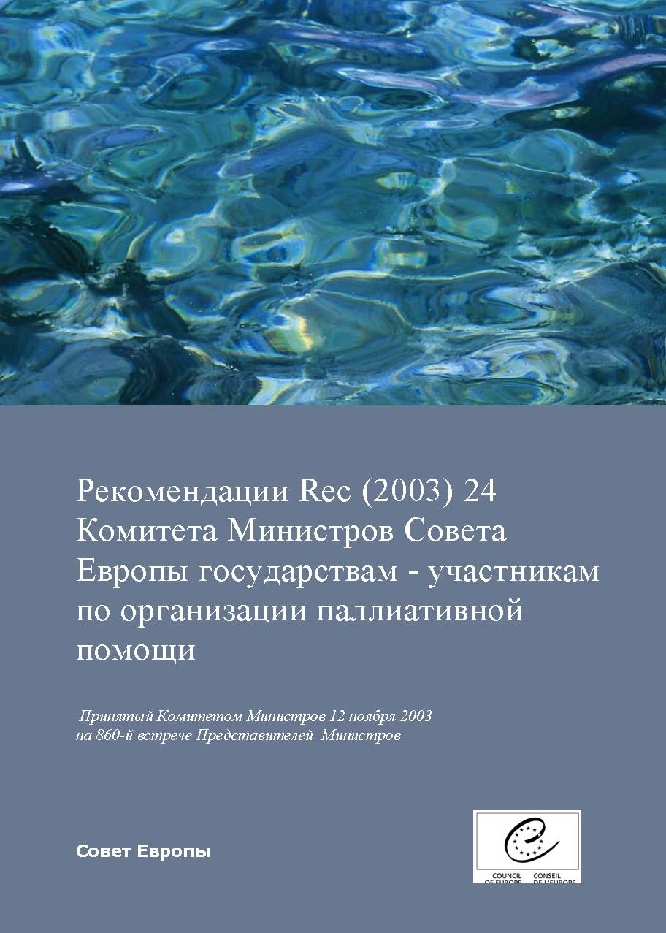
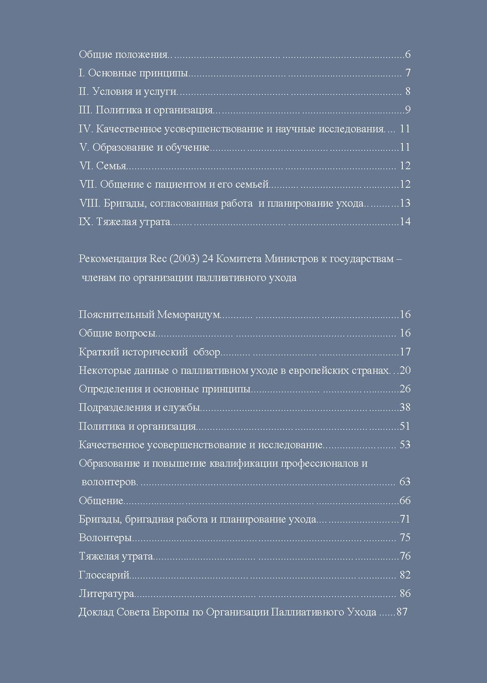
Принимая во внимание, что цель Совета Европы состоит в достижении большего единства между его членами и, в частности, принятии общих правил в области здравоохранения;
Положения Статьи 11 Европейского Социального Устава о защите здоровья и Статьи 3 Соглашения по Правам человека и Биомедицине (ETS № 164) требуют, чтобы заинтересованные стороны обеспечили равноправный доступ к здравоохранению соответствующего качества. Статья 4 гласит, что любое вмешательство в области здоровья, включая исследование, должно быть выполнено согласно соответствующим профессиональными требованиями и стандартами, Статья 10 подчеркивает право каждого человека на получение любой информации о его здоровье;
Признается, что система здравоохранения должна быть ориентирована на пациента, что граждане должны обязательно участвовать в решении вопросов, касающихся их здоровья;
Учитывая в этом контексте рекомендацию Комитета Министров к государствам - участникам, Рекомендация № R (2000) 5 нацелена на развитие структур, обеспечивающих участие пациента в процессе принятия решения, касающегося вопросов охраны здоровья;
Уважение и защита достоинства неизлечимого больного или умирающего человека подразумевает прежде всего обеспечение соответствующего ухода и подходящего окружения, что позволяет ему умереть с достоинством.
Сформулированы рекомендации 1418 (1999) Парламентского Собрания о защите прав и достоинства неизлечимо больного;
Сформулированы рекомендации № R (89) 13, по организации мультидисциплинарного ухода для онкологических пациентов;
Признана необходимость развития паллиативного ухода с распространением по странам;
Вопросы паллиативного ухода в Восточной Европе изложены в 1998 г. Познаньской Декларацией;
Признавая, что любой человек имеет право на здоровье и хорошее самочувствие, независимо от возраста, этнической принадлежности, экономического или социального статуса, и характера любой болезни или недомогания;
Принимая во внимание, что возрастает количество людей, нуждающихся в паллиативном уходе;
Учитывая рост потребности Европы в качественном и квалифицированном паллиативном уходе, что в свою очередь, ведет к активизации сотрудничества между странами;
Определено, что паллиативный уход является активным, общим уходом за пациентами с прогрессирующими болезнями, задачей которого является контроль боли и других состояний, предполагающий также психологическую, социальную и духовную поддержку;
Целью паллиативного ухода является достижение лучшего качества жизни для пациентов и их семей;
Паллиативный уход направлен на помощь мужчинам, женщинам и детям с развивающимися, прогрессирующими болезнями, обеспечение наилучшего качества жизни до конца, и не направлен на продление либо сокращение жизни;
Учитывая, что паллиативный уход утверждает жизнь и считает процесс умирания нормальным процессом, и не руководствуется безнадежностью или фатализмом;
Отмечая, что паллиативный уход является неотъемлемой частью системы здравоохранения и неотделимым элементом права гражданина на заботу о здоровье и поэтому правительства обязаны гарантировать доступность паллиативного ухода для всех, кто нуждается в нем;
Признавая, что необходимо стремиться к развитию гуманного и квалифицированного ухода за обреченными пациентами как существенной части системы здравоохранения;
Осознавая, что все неизлечимые пациенты желают, чтобы их лечили профессионалы, чтобы их воспринимали как полноценных людей и уделяли квалифицированное внимание для поддержания достойного существования и создания независимости путем облегчения симптомов боли и оптимизации комфорта;
Признавая, что паллиативный уход, подобно всему медицинскому уходу, должен быть ориентирован на пациента, руководствоваться потребностями пациента, принимать во внимание его ценности и предпочтения, и что сохранение достоинства и независимости – основные стремления для пациентов, нуждающихся в паллиативном уходе;
Государствам- участникам рекомендовано:
1. принять политические, законодательные и другие мероприятия, необходимые для развития последовательной и всесторонней национальной политической структуры паллиативного ухода.
2. по мере возможности осуществлять мероприятия, представленные в приложении к этой рекомендации, с учетом национальных особенностей.
3. развивать международное взаимодействие между организациями, научно-исследовательскими учреждениями и другими структурами, действующими в области паллиативного ухода.
4. поддерживать активное целенаправленное распространение этой рекомендации с объяснительной запиской, с соответствующим переводом.

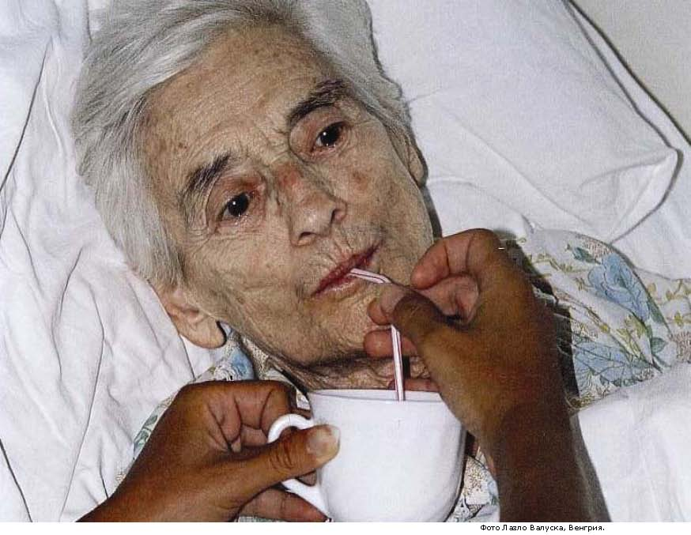
Приложение к Рекомендации Rec (2003) 24
Общие положения
В то время, как во многих странах значимая часть бюджета здравоохранения расходуется на неизлечимых людей, они не всегда получают заботу и уход в необходимом для них объеме.
Паллиативный уход не адресован к определенной болезни и охватывает период от установления диагноза прогрессирующего заболевания до смерти пациента и периода утраты, длительность его варьирует от нескольких лет до нескольких недель или, реже дней. Терминальный уход не аналогичен паллиативному, а является его составной частью.
Решающим является создание государствами-участниками условий, необходимых для признания важности паллиативного ухода.
Совершенно необходимо, чтобы общественность, включая больных и их семьи, осознавала важность паллиативного ухода и знала о его возможностях.
Несколько недавних исследований, представляющих данные 35 стран Европы, выявили различия между странами в паллиативном уходе, к которым относятся различия в обеспечении организации паллиативного ухода в рамках системы здравоохранения, в этических и культурных факторах, роли национальных организаций и международного сотрудничества в развитии паллиативного ухода, в применении наркотических средств, в вопросах развития и обучения персонала.
I. Основные принципы
Политика паллиативного ухода должна базироваться на ценностях, представленных Советом Европы: права человека и права пациента, человеческое достоинство, социальное единство, демократия, справедливость, солидарность, равное отношение к пациентам разного пола, участие и свобода выбора.
Паллиативный уход имеет следующие основные направления:
- контроль за симптомами;
- психологическая, духовная и эмоциональная поддержка;
- поддержка для семьи;
- поддержка при тяжелой утрате.
Рекомендацию подкрепляют следующие принципы:
- Паллиативный уход является неотъемлемой составной частью медицинского обслуживания. Условия для его развития и функциональной интеграции должны быть включены в национальные программы здравоохранения.
- Любой человек, нуждающийся в паллиативном уходе, должен получить доступ нему без неоправданной задержки и с учетом его индивидуальных потребностей и предпочтений.
- Целью паллиативного ухода является обеспечение наилучшего обслуживания и качества жизни для пациентов.
- Паллиативный уход стремится обращаться к физическим, психологическим и духовным проблемам, связанным с прогрессирующим заболеванием. Поэтому он требует координированного действия высококвалифицированной междисциплинарной и мультипрофессиональной команды.
- Остро возникшие проблемы, по желанию пациента, можно рассмотреть либо оставить нерешенными, в то время как необходимо продолжать наилучший паллиативный уход.
- Обеспечение паллиативным уходом должно базироваться на потребности и не должно зависеть от типа болезни, географического местоположения, социально-экономического статуса или других факторов.
- Программы паллиативного ухода должны быть включены в обучение всех заинтересованных медицинских учебных заведений.
- Для улучшения качества ухода должно быть проведено обследование. Все вмешательства в области паллиативного ухода должны опираться на данные этого обследования.
- Для поддержания паллиативного ухода необходим адекватный и равноправный уровень финансирования.
- Как и во всех сферах медицинского обслуживания, медицинский персонал, вовлеченный в паллиативный уход, должен полностью уважать права пациентов, исполнять профессиональные обязательства и стандарты и действовать в интересах пациентов.
II. Условия и услуги
- Паллиативный уход является междисциплинарной и мультипрофессиональной помощью, проявляющей внимание к потребностям пациента, и не пренебрегающий неофициальным обслуживающим персоналом, например, членами семьи.
- Паллиативный уход и страховка должны предоставлять широкий диапазон услуг: как домашний уход, стационарная помощь в определенные или договоренные часы, дневные стационары и амбулаторные клиники, помощь при неотложном состоянии. Все вышеперечисленные структуры должны действовать всесторонне, в зависимости от соответствующей системы здравоохранения и культуры, с учетом изменяющиеся потребностей и пожеланий пациентов.
- Неофициальный обслуживающий персонал должен получать поддержку в работе по уходу и не должен нести значимые социальные потери, например, потерю работы вследствие осуществления ухода. Желательно предоставление отпуска по уходу.
- Все профессионалы, привлеченные к уходу за пациентами с развивающейся, прогрессирующей болезнью, должны при необходимости иметь свободный доступ к проведению обследования.
- Специалист паллиативного ухода должен быть доступен для всех пациентов, когда они нуждаются в этом, в любое время и в любой ситуации.
- Следует отметить, что развитие паллиативного ухода должно быть гарантировано на национальном уровне с надлежащей координацией услуг и определенным кругом ответственности. Для оптимального достижения цели рекомендуется формирование региональных сетей.
- Пациентам нужно гарантировать получение паллиативного ухода без неуместных финансовых барьеров. Финансовые и другие условия должны гарантировать непрерывность в паллиативном уходе и быть приспособленными к потребностям пациента.
- Паллиативный уход должен быть достаточным по времени, обеспечивая вспоможение в том случае, когда члены семьи в домашних условиях перегружены.
III. Политика и организация
- Паллиативный уход должен быть неотъемлемой частью системы здравоохранения страны, элементом всесторонних планов здравоохранения и определенных программ относительно, например, онкологических заболеваний, СПИДа или престарелых больных людей.
- Правительства должны быть нацелены на изучение и оценку потребностей в услугах, в персонале различных уровней квалификации, на обучение различных специалистов (включая волонтеров).

- На основе оценки потребностей национальные или региональные правительства должны проектировать и осуществлять всесторонние рациональные программы по паллиативному уходу в тесном сотрудничестве с профессионалами, пациентами и семьями или их представителями.
- В рамках этих программ правительства должны выявлять юридические, социальные, экономические, культурные, административные и/или физические препятствия в доступе к услугам паллиативного ухода. Инициативы и программы должны быть направлены на уменьшение этих препятствий, которые часто ведут к неравенству в обеспечении помощью.
- Законодательство должно обеспечить доступность опиатов и других наркотических средств в номенклатуре и дозировках для медицинского использования. Опасение относительно злоупотребления не должно препятствовать доступу к необходимым и эффективным средствам лечения. Страны имеют возможность рассмотреть, необходимо ли для обеспечения такой доступности требовать нового законодательства или вносить поправки к существующему законодательству.
- Для поддержания политического и социального внимания рекомендуется вовлечение в национальном, региональном и местном уровнях, центральных междисциплинарных группах или советах, относящихся паллиативному уходу, пациентов, членов семей и других людей. Предпочтительно, чтобы эти группы сотрудничали с правительствами и другими органами, определяющими необходимую политику.
- Для обеспечения контроля качества паллиативного ухода необходимо придерживаться единой схемы «минимальной базы данных» (МБД) которая необходима, как минимум, на национальном уровне.
- Важно с особым вниманием отнестись к паллиативному уходу за неимущими группами (например, заключенных, пациентов с утратой трудоспособности, бездомных людей и беженцев) и к культурным и этническим различиям, связанным с нуждами пациентов. Также важно особое внимание в организации паллиативного ухода за детьми.
- Профессиональный обслуживающий персонал имеет право на законное вознаграждение, признание их работы и их компетентности.
- Необходимо ежегодное издание национального годового отчета по организации и функционированию паллиативного ухода.
IV. Качественное усовершенствование и научные исследования
- Необходимо поощрять разработку и принятие критериев оптимального паллиативного ухода, оценки объемов ухода в зависимости от прогноза заболевания пациента.
- Необходимо с участием пациентов развивать и систематизировать клинические руководящие принципы практики паллиативного ухода, основанные на лучших доступных примерах.
- Для оценки качества паллиативного ухода необходима непрерывная обратная связь с практикой.
- Научное исследование в паллиативном уходе, помимо изложения определенных неотложных этических проблем, должно качественно и количественно оценивать услуги по уходу и медицинские вмешательства с использованием доказательных научных методов. Центр этих исследований должен быть связан с практикой.
- Необходимо поощрять совместные исследования на национальном и европейском уровнях.
- Сбор, обработка и распространение необходимой информации относительно развития паллиативного ухода должны осуществляться на национальном и региональном уровнях.
V. Образование и обучение
- Необходимо признать важность паллиативного ухода как объекта изучения и образования.
- Паллиативный уход должен быть включен в базовое обучение докторов и медсестер. Необходима разработка стандартных учебных планов, соответствующих программе обучения для специалистов паллиативного ухода, для додипломного и последипломного образования.
- Необходима поддержка международного сотрудничества в сфере образования, например, в создании руководств по паллиативному уходу, с разработкой единых программ.
- Все профессионалы и непрофессионалы, вовлеченные в паллиативный уход, должны пройти соответствующее обучение; они должны получить конкретные базовые знания и практические навыки, детальные и подробные инструкции по паллиативному уходу.
- Образование в паллиативном уходе должно быть как монодисциплинарным, так и междисциплинарным.
- Образование в паллиативном уходе должно быть динамическим, например, в виде наблюдения.
- Учебные центры в каждой стране должны быть приспособлены для преподавания и обучения паллиативному уходу.
- В идеале должны быть следующие три уровня образования для профессионалов: основной, промежуточный, курсы повышения квалификации.
- Странам рекомендуется уделить особое внимание обучению населения всем уместным аспектам паллиативного ухода.
- Необоснованные отрицательные представления относительно опиатов среди пациентов, членов их семей, профессионалов и населения должны быть скорректированы с учетом существенных различий между применением по показаниям и возможным злоупотреблением при стрессовых ситуациях.
VI. Семья
- Цель и принцип помощи от близких людей (преимущественно членов семьи) состоит в создании условий для развития их возможностей принести эмоциональную и практическую поддержку пациентам, приспосабливаться к процессу и справляться со скорбью и потерей. Нужно уделить особое внимание к предотвращению и лечению депрессии.
VII. Общение с пациентом и его семьей
- При паллиативном уходе необходимо участие и терпеливое отношение со стороны персонала, информация должна быть доступна для пациентов и членов их семьи.

- Профессионалы должны принять во внимание, насколько пациент желает быть информирован о своем состоянии; при этом необходимо учитывать культурные различия.
- Профессионалы должны подобрать способ предоставления информации пациентам на эмоциональном или познавательном уровнях, с учетом проявлений развивающейся и прогрессирующей болезни.
- Вовлечение детей в процесс паллиативного ухода может быть обусловлено либо их собственной болезнью, либо болезнью родителя, степень вовлечения должна зависеть от их потребностей.
VIII. Команды, согласованная работа и планирование ухода
- Паллиативный уход - междисциплинарная и мультипрофессиональная работа с привлечением врача, медсестер и других работников здравоохранения, которые нуждаются в оценке ситуации для адекватного ответа на физические, психологические и духовные потребности пациента и его семьи. Необходимо оказывать содействие функционированию таких команд.
- Принятие решений, особенно касающихся создания, контроля и пересмотра индивидуальных планов ухода, должно осуществляться совместно пациентом, семьей и командой и полностью соответствовать потребностям пациента. Должно быть обеспечено взаимодействие между различными службами, включая лечебные учреждения и паллиатив.
- Волонтеры могут быть неотъемлемой частью команды. Они не участвуют в профессиональной помощи, но вносят свой собственный вклад в пределах их компетентности. Необходимо содействовать организации деятельности волонтеров и процессу их подготовки.
- Все члены команды должны быть компетентны в пределах выполняемых функций и, осознавать распределение обязанностей в пределах команды, возможности и ограничения свои и других членов команды.
- Необходимо последовательное и регулярное поступление информации от лиц, осуществляющих паллиативный уход, пациенту и членам его семьи. Оптимизация обмена информацией внутри паллиативной команды важна для избежания недоразумений или несоответствий. В зависимости от обстоятельств желательно установить ведущего координатора, предпочтительно ведущего терапевта.
- При общении между профессионалами, касающемся пациентов и семьи, необходимо соблюдать профессиональную тайну, полностью уважая право пациента на врачебную тайну и право семьи на конфиденциальность.
- Паллиативный уход обычно приносит удовлетворение результатами работы, но в то же время очень трудоемок. Поэтому забота об обслуживающем персонале должна быть весомой частью паллиативного ухода. Необходимо постоянно уделять внимание здоровью тех, кто профессионально работает в паллиативном уходе.
IX. Тяжелая утрата
- Помощь при тяжелой утрате должна быть оказана всем, кто в ней нуждается.
- Все профессионалы в паллиативном уходе должны быть внимательны к проблемам при переживании тяжелой утраты.
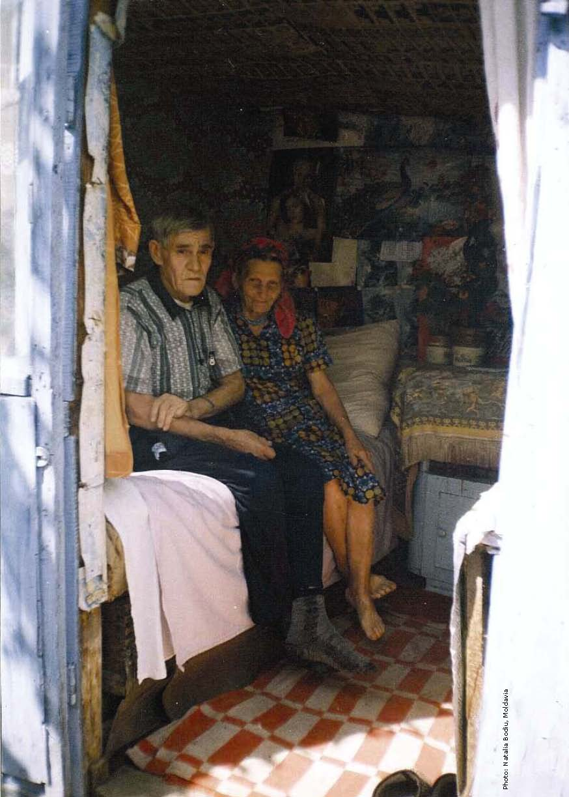
Рекомендация Rec (2003)
Комитета Министров к государствам - членам по организации паллиативного ухода
Пояснительный Меморандум

Общие вопросы

1. С давних времен общество пыталось осуществлять помощь и поддержку при болезни и смерти. Обычно огромное почтение и таинственность окружают умирающего человека. Период после смерти обычно характеризуется строгой приверженностью установленным протоколам и ритуалу. Потребность скорбеть о потере любимого человека признана большинством обществ, хотя проявления печали и формального периода траура меняется от одной культуры к другой.
2. Болезнь и смерть теперь и всегда будут неизбежной и неотъемлемой частью жизненного человеческого опыта. Манера, в которой мы стремимся выделить на уникальные и индивидуальные потребности семьи при свершившейся потере, и ответить на них - чувствительный индекс нашей общественной зрелости. Болезнь должна быть предотвращена, когда это возможно. Когда болезнь развивается, необходимо стремиться ее победить или, по крайней мере, задержать ее развитие. Параллельно с этими усилиями необходимо обеспечить всем пациентам оптимальный уровень контроля боли в комплексе с психологической, эмоциональной и духовной поддержкой.
3. Последние 2-3 десятилетия забота о умирающих пациентах начала получать должное внимание. Начали издаваться специальные научные журналы, создаваться организации, объединяющие как профессионалов, так и непрофессионалов (например, Европейская Ассоциация Паллиативного Ухода), были изданы национальные общественные структуры, например Ирландским правительством (Национальный Консультативный Комитет по Паллиативному Уходу 2001) и Институтом Медицины в США (Field and Cassell 1997).

Краткий исторический обзор
4. Промежуток между жизнью и смертью непрерывно длится от рождения до смерти. Живя, мы умираем; в смерти мы обретаем жизнь. Во всем мире разработаны программы по здоровью и социальные программы по уходу для обеспечения поддержки пациентов, семей и общества, оптимального качества жизни. Применительно к паллиативному уходу, где вероятная продолжительность жизни очевидно ограничена, проблемы становятся более срочными и непосредственными, в то время как мы стремимся максимально использовать все доступное время.
5. Общество всегда предлагало соответствующий уровень ухода и поддержки болеющим или умирающим. Однако до середины прошлого столетия медицинская наука имела немного возможностей для эффективного контроля боли. Развитие терапии наркотическими средствами в 50-х годах прошлого века, в сочетании с большим пониманием психологических и духовных потребностей умирающих пациентов, предоставило возможности развития служб паллиативного ухода. Принципы паллиативного ухода стали более понятыми и нашли широкое применение во второй половине 20 века.
6. В средние века термин «хоспис» использовался для обозначения приюта для паломников и путешественников. В Европе ассоциация между 'хосписом' и уходом, предлагаемым умирающим пациентам, восходит к работе г-жи Jeanne Garnier in Lyon, France in 1842. В Ирландии фондом Ирландских Сестер Милосердия, основанном Mother Mary Aikenhead, открыты хосписы в Дублине и в Корке в 1870-х, и позже, в 1905, в Лондоне. Эти учреждения были близко связаны с уходом за пациентами, страдающими от прогрессивной и неизлечимой болезни. Однако усилиям контролировать боль и другие проявления препятствовал недостаток понимания причин этих симптомов, что в дальнейшем вело к составлению неэффективного плана лечения.
7. В 1950-е годы был внедрен широкий диапазон важных лекарственных средств, включая фенотиазины, антидепрессанты и психотропные средства, нестероидные противовоспалительные препараты. В это время было достигнуто лучшее понимание характера боли при раке и роль опиатов в управлении этой болью. Внедрение этих новых лекарственных средств позволило предложить более эффективное управление над симптомами и проявлениями боли.
8. Использованию опиатов существенно препятствовала недостаточная информированность, как следствие, необоснованные опасения относительно их использования. Преувеличенное беспокойство относительно таких проблем, как зависимость, толерантность и расстройства дыхания, препятствовало должному внедрению опиатов в медицинскую практику. Эти опасения широко присутствовали как среди медицинского сообщества, так и среди населения. На правительственном уровне часто имели место затруднения в оценке соотношения между терапевтической выгодой этих препаратов и их возможностью злоупотребления. В некоторых странах использование опиатов было законодательно запрещено. В других странах использование опиатов было легализовано, но их применению препятствовала чрезмерная бюрократия в их назначении, хранении и распределении. Необходимо учиться на ошибках истории. Нельзя приравнивать клинически обоснованное использование опиоидных средств к возможному злоупотреблению ими.
9. В развитии современного хосписа по паллиативному уходу нужно отдать должное самоотверженному труду г-жи Cicely Saunders. Как медсестра, социальный работник и терапевт, она признана и провозглашена инициатором современного развития хосписа. Работая в течение нескольких лет в Хосписе C-Джозефа в Лондоне, г-жа Cicely открыла Приют C-Кристофера в Лондоне в 1967 г. Это был один из первых современных хосписов, осуществляющий обучение и исследования. Г-жа Cicely посвятила свою профессиональную и личную жизнь уходу и изучению пациентов, страдающих от развивающейся и прогрессирующей болезни. Она обратила внимание на отсутствие ясного понимания потребностей умирающих пациентов и их семей. Она всегда оставалась сосредоточенной на определенных и уникальных потребностях каждого индивидуального пациента и его семьи. Г-жа Cicely Saunders научила нас общему уходу за пациентами, заботе о семье, которую постигла тяжелая утрата, и потребности в точном междисциплинарном взаимодействии. В относительно короткий период времени она преобразовала эту область здравоохранения и бросила вызов многим установившемся негативным отношениям и предубеждениям. Другими словами, она усовершенствовала метод, который мы применяем, по мере необходимости, к умирающим пациентам и их семьям.
10. Хоспис C-Кристофера всегда стремился совершенствовать принципы паллиативного ухода во всех областях здравоохранения. Его активность по распространению знаний и навыков не была ограничена только Великобританией, а охватывала весь мир. Профессионалы здравоохранения со всех континентов учились в хосписе C-Кристофера и применяли их приобретенные знания и навыки в собственных странах. Не существует единой модели паллиативного ухода, которая бы была применима во всех ситуациях. Однако основные принципы паллиативного ухода являются универсальными и с особым вниманием направлены на индивидуальные потребности каждого пациента и его семьи. Методы, благодаря которым эти цели будут достигнуты, будут изменяться от одной страны к другой и даже от одной области к другой.
11. Следует отметить, что даже один активный человек в этой области способен повлиять на развитие паллиативного ухода в различных странах мира. Обычно один человек является инициатором, следит за изменениями и определяет оптимальный способ ухода за пациентами. Часто на основе недавнего личного опыта этот человек действует как катализатор и вдохновляет других. Невозможно соответствующим образом регистрировать развитие паллиативного ухода в каждой стране. С чувством удовлетворения можно сказать, что услуги по паллиативному уходу сейчас развиваются на всех континентах, хотя с различными темпами и с различными степенями сложности.
12. Паллиативная помощь охватывает не только основной уход. Конечно, философия ухода применима во всех его значениях. Обычно уход бывает организован в на дому пациента или в доме престарелых. В равной степени мы видим различные модели паллиативного ухода в пределах больниц. В идеале пациенты будут иметь выбор оптимального места, где они будут получать соответствующий уход: дом, хоспис или больница. Где возможно, пациенты должны быть полезны в коррекции назначений, в зависимости от клинических проявлений и личных пожеланий.
13. Следует обращать особое внимание на пожелания пациентов, находящихся в хосписе, и привлекать их семьи к обсуждению программ здравоохранения среди всех континентов. Основные принципы паллиативного ухода универсально применимы, методы же, необходимые в достижении согласованных целей, изменяются от одной страны к другой. В каждой стране существуют организаторы здравоохранения, которые, соответственно, ответственны за определение и планирование особых потребностей пациентов. В планировании услуг паллиативного ухода на будущее мы имеем возможность изучить очень важный опыт прошлого. Все усилия должны быть сфокусированы и направлены на достижение и поддержание оптимального качества жизни индивидуально для каждого пациента и его семьи. Индивидуальная основная и групповая последовательность должны быть подчинены потребностям пациентов и семей.

Некоторые данные о паллиативном уходе в европейских странах
14. Относительно недавние исследования в Европе предоставили данные, характеризующие различия и сходства в области развития паллиативного ухода. При изучении 28 стран Восточной Европы и Средней Азии с использованием количественных и качественных методов установлено, что имеются существенные различия в объеме предоставления услуг паллиативного ухода тем, кто действительно нуждается в них, и замечательное сходство в интересах, признанных различными службами паллиативного ухода (Clark & Wright 2002).
15. В Польше и России услуги паллиативного ухода оказываются наиболее широко; в некоторых из бывших советских республик паллиативный уход вообще не осуществляется. В Восточной Европе наиболее распространен общий паллиативный уход на дому, сопровождаемый стационарным паллиативным уходом; менее распространены госпитальные команды, дневной хоспис и команды в домах престарелых. При изучении определены пять центров в четырех странах (Румыния, Венгрия, Польша (2) и Россия), в которых паллиативный уход организован на высоком уровне, и которые действительно играют роль так называемых центров по экспертизе (справочных центров).
16. Изучение определило множество важных проблем, которые Восточные Европейские страны подразделяют на:
- отсутствие политического признания, возмещения и устойчивости;
- неудовлетворительное использование опиатов;
- подбор сотрудников;
- недостаток медицинского и сестринского оборудования;
- недостаток возможностей для исследования;
- отрицательные культурные стереотипы.
17. Исследование "Pallium", финансируемое Европейской Комиссией, пересмотрело понятия паллиативного ухода и связанную с ним политику в семи Западноевропейских странах (Ten Have & Janssens 2002).
18. В Нидерландах определенные проекты по паллиативному уходу начались с домов престарелых в Роттердаме в 1970-х (учитывая вышеупомянутые предостережения). Согласно этому исследованию, основная часть паллиативного ухода в Нидерландах – медицинский уход на дому, оказываемый обычным обслуживающим персоналом, и уход в домах престарелых. Обычно хосписы предоставляют небольшую часть паллиативного ухода; определено различие между хосписами с низким и с высоким качеством ухода, первый преимущественно управляется волонтерами, последний является профессиональной структурой.
19. В 1998 правительство приняло программу, охватывающую Центры Развития Паллиативного Ухода во всех академических медицинских центрах. Политика в Нидерландах направлена непосредственно на включение хосписов в обычную систему здравоохранения. Частью этой программы является развитие в пределах медицинских учебных заведений: разработано множество последипломных обучающих программ и программ, необходимых для продолжения медицинского образования. Все больше и больше начали открываться подразделения по паллиативному уходу, либо непосредственно в домах престарелых, либо в отдельных зданиях, находящихся на этой территории.
20. Большая часть усилий в Нидерландах направлена на обучение и поддержку врачей общей практики из-за традиционных особенностей оказания медицинской помощи на дому. Передовым является мобильное сетевое консультирование команд в пределах страны. С 2000 г. существует правительственная программа поддержки волонтеров, главным образом охватывающая вопросы координации и обучения.
21. Исследование Pallium показало, что в Бельгии правительство выпустило ряд Королевских декретов, указывающих, что каждая больница и каждый дом инвалидов или дом престарелых должны иметь мультипрофессиональную команду по паллиативному уходу, и определяющих ее профессиональный состав. С другой стороны, профессиональные организации работали вместе с региональными и национальными правительствами на благо усовершенствования паллиативного ухода, с акцентом на его объединение с обычным здравоохранением и приоритетным развитием ухода на дому.
22. Развитие специализированного паллиативного ухода началось на юге Швеции в 1977 г. с программы хосписа на дому; в следующее десятилетие эта модель получила свое распространение по стране. В 1979г. Швеция абсолютно отклонила правительственный доклад об организации отдельных учреждений для умирающих пациентов (see also Fürst 2000).
23. В Германии организация паллиативного ухода началась после периода сенсибилизации немецкого общества с первой паллиативной больничной палатой, организованной в 1983 г. , сопровождаемой несколькими инициативами хосписа и правительственной инициативой по установлению 12 пунктов обслуживания по паллиативному уходу.
24. В Испании, согласно исследованиям Pallium, развитие паллиативного ухода не начиналось, как во многих других странах, с основ движение хосписа, а было начато от национальной системы здравоохранения; руководство центрами было расположено в третичных госпиталях. Государственный план для Паллиативного ухода на 2000 г. упоминает 241 учреждений паллиативного ухода, половина из которых осуществляет уход на дому, охватывающих ежегодно 23 000 пациентов. Однако эти учреждения неравномерно распределены по стране, таким образом, население страны не полностью охвачено.
25. Великобритания была в большой степени основоположником паллиативного ухода в Европе. Английские участники этого исследования обращают внимание на то, что мощное Британское движение хосписа всегда оставалось вне национальной Системы Здравоохранения, которая препятствовала «проповедованию христианства» через свою структуру. Паллиативная медицина признавалась медицинской специальностью в течение множества лет, и ее академический статус представляется оптимальным. Однако в большинстве других стран основная часть финансирования паллиативного ухода все еще финансируется из частных источников.
26. В Италии паллиативный уход активно развивался с начала 1970-х годов, по всей стране было создано множество хосписов. Совсем недавно Итальянское правительство отвело паллиативному уходу видное место в пределах "Plano sanitario nazionale".
27. К концу 1999 семь стран, охваченных проектом Pallium, имели следующие показатели:
 | Бельгия | Герма-ния | Италия | Нидер-ланды | Испа-ния | Швеция | Велико-британия
Население  (млн. чел.) | 10. 1 | 81. 9 | 57. 4 | 15. 6 | 40 | 8. 8 | 57. 1
Стационарный хоспис | 1 | 64 | 3 | 16 | 1 | } 69 | } 219
Стационарное подразделение | 49 | 50 | 0 | 2 | 23 | } 69 | } 219
Команды в больницах и домах престарелых | 55 | 1 | 0 | 34 | 45 | 41 | 336
Уход на дому | 45 | 582 | 88 | 286 | 75 | 67 | 355
Дневной хоспис | 2 | 9 | 0 | 0 | 0 | 13 | 248

28. В Швейцарии округи имеют различные особенности в организации здравоохранения: правительство во франкоговорящей Швейцарии участвует в организации паллиативного ухода, в то время как в германо - или итальяноговорящих округах паллиативный уход относится к частной инициативе. С 2000 г. в стране было 9 госпитальных учреждений, 6 хосписов, 6 мобильных команд по уходу на дому и 5 мобильных госпитальных команд (2 из которых располагаются в университетском госпитале). Согласно сообщению, сделанному в 2000 г. Société de Médecine и des Soins Palliatifs, обучение паллиативному уходу существенно отличается по отношению к медсестринским и медицинским школам; длительность курса обучения составляет 8 учебных часов; не существует никаких экзаменационных предметов; программа не стандартизирована.
29. Вышеупомянутый Швейцарский доклад сообщает об определенных препятствиях: во-первых, федеральная структура страны отрицательно влияет на распределение и координацию усилий по развитию паллиативного ухода; во-вторых, отсутствие специализации, потому что, якобы, «все мы знаем, что представляет из себя паллиативный уход»; в-третьих, ограничения бюджета препятствуют развитию новой области здравоохранения - паллиативного ухода.
30. Домашнему уходу присущи следующие недостатки:
- во многих регионах изменилась структура семьи; многие пожилые люди живут одни и не могут положиться на поддержку их семьи;
- 50 % людей, которые серьезно больны, предпочли бы оставаться дома;
- недостаток финансирования является основным препятствием.
31. Доклад упоминает множество пунктов, обусловливающих торможение развития паллиативного ухода в Швейцарии после начального периода успеха, вероятно, потому, что это осталось личной инициативой нескольких первых исследователей, которые не предусмотрели своих преемников. Однако в некоторых округах (особенно в Vaud) паллиативный уход развивается на основе совместной деятельности всех вовлеченных профессионалов, которая, несмотря на трудности, приносит определенные результаты. Данная ситуация не является специфичной для Швейцарии, пока информированность общественности недостаточна.
32. В Венгрии в последнее время предприняты важные шаги в развитии паллиативного ухода. В 1997 был принят Акт Здравоохранения, который содержит определенные ссылки на паллиативный уход, формально дает пациентам право на купирование болевого синдрома в период проживания с родственниками; гласит, что уход на дому необходимо предложить тогда, когда это возможно, и что духовная и социальная поддержка должна быть доступна всем семьям, нуждающимся в ней.
33. Министерство здравоохранения и Ассоциация Паллиативного ухода издали и распространили профессиональные руководящие принципы, недавно была опубликована расширенная версия.
34. В сентябре 2001 внедрена однолетняя образовательная программа подготовки медсестры хосписа и координатора хосписа. С 2001 страна располагала 4-мя подразделениями хосписа (общее количество 55 коек); 14 команд по оказанию ухода на дому; 2-х дневные центры по уходу; 2 мобильные команды (Будапешт); и 5 подразделений домов престарелых.
35. Додипломное образование в медицинской школе включает приблизительно 10 часов, посвященных управлению и контролю болевого синдрома, и приблизительно 30 часов на психосоциологические проблемы. Курс обучения паллиативному уходу в медсестринских школах составляет около 80 часов; также имеется курс последипломного обучения для терапевтов.
36. В Австрии за 3 года система здравоохранения развила паллиативный уход и разработала план, определяющий число паллиативных койко-мест, 3/4 из которых должны быть доступны к 2005г.
37. В Австрии не существует признанной специализации по паллиативному уходу. В общей сложности существуют около 8 хосписов/ подразделений, в которых насчитывается около 100 коек (на 2001 г.).
38. Обучение паллиативному уходу входит в план обучения медсестер с 1998 г, и будет частью врачебной программы обучения с 2002 г. ; все больше наблюдается тенденция к увеличению внимания к вопросам паллиативного ухода.
39. Финансовая поддержка является важным моментом как для стационарных подразделений, так и для команд, оказывающих уход на дому, по причине их существенной зависимости от негарантированного частного дополнительного финансирования.
Определения и основные принципы
40. Как было отмечено в рекомендации, эти документы исходят из определений и описаний паллиативного ухода Всемирной Организации Здравоохранения (1991 и 2002 гг), и широко поддержанной организациями паллиативного ухода.
41. Перед обсуждением определений и основных принципов важно обратить внимание на то, что паллиативный уход не должен расцениваться как обособленный и отличный от других областей здравоохранения. Такие существенные различия создавали бы трудности во внедрении паллиативного ухода в систему здравоохранения. Многие из решающих аспектов паллиативного ухода относятся также к остальным областям медицины; с другой стороны, развитие паллиативного ухода может оказать положительное влияние на другие области здравоохранения, принимая во внимание некоторые недооцениваемые элементы как, например, духовные проблемы.
Определения
42. Определение паллиативного ухода за последние годы претерпело изменения, обусловленные развитием этой области медицины в различных странах. Паллиативный уход определен не по органам, возрасту, типу болезни или патологии, а скорее в соответствии с оценкой вероятного прогноза и с должным отношением к определенным потребностям индивидуального пациента и его семьи. Традиционно паллиативный уход применим тогда, когда смерть неизбежна. Признано, что многие положения паллиативного ухода могут быть использованы в более ранней стадии прогрессирующей болезни.
43. Термин паллиативный происходит от латинского pallium, что означает «маска» или «плащ». Эта этимология указывает на то, что паллиативный уход представляет из себя маскировку симптомов неизлечимой болезни, или «обеспечение плащом тех, кто остается на холоде», когда лечебная медицина не может помочь.
44. Паллиативный уход привлекает к использованию все соответствующие типы паллиативных вмешательств, которые могут оказывать влияние на течение болезни: хирургию, радиотерапию, химиотерапию, гормональную терапию и т. д. Окончательная цель всех этих вмешательств состоит в том, чтобы максимально реабилитировать пациента и достигнуть лучшего качества жизни. Следовательно, жизненно важно, чтобы программы по паллиативному уходу были полностью интегрированы в существующие программы здравоохранения в восприятии общества и медицины. Должны быть индивидуально оценены через короткие временные интервалы относительные достоинства всех подходов к минимизации симптомов болезни, что необходимо для коррекции соответствующих планов лечения.
45. Всемирная Организация Здравоохранения определила паллиативный уход как «активный полный уход за пациентами, болезнь которых толерантна к проводимому лечению. Приоритетными являются: контроль боли, других симптомов, психологических, социальных и духовных проблем. Целью паллиативного ухода является достижение лучшего качества жизни для пациентов и их семей» (Всемирная Организация Здравоохранения, 1990).
46. Это определение наиболее точно, поскольку ориентировано на пациента, подчеркивает многогранную природу его состояния и устанавливает качество жизни как основную цель. Однако использование термина «толерантный к лечению» неточно, так как множество неизлечимых хронических состояний все же могут быть совместимы с жизнью на протяжении за многих десятилетий.
47. Дойл пояснил ситуацию, указав, что паллиативный уход определяет период жизни, когда смерть скорее предсказуема, чем просто возможна, а также имеет место физическое, эмоциональное, социальное и духовное страдание, которое может и должно быть уменьшено.
48. Более позднее определение паллиативного ухода, данное Всемирной Организацией Здравоохранения, в большей степени акцентирует внимание на предотвращение страдания:
«Паллиативный уход – стремление к улучшению качества жизни пациентов и их семей, столкнувшихся с проблемами, обусловленными опасной для жизни болезнью, через предотвращение и облегчение страдания посредством раннего выявления, точной оценки и облегчения боли и других физических, психосоциологических и духовных проблем».
Принципы Паллиативного ухода
49. Как приложение к его самому недавнему определению, ВОЗ излагает следующие основные принципы, согласно которым паллиативный уход:
- - обеспечивает облегчение симптомов боли;
- - утверждает жизнь и рассматривает смерть как нормальный процесс;
- - не стремится ни ускорить, ни отсрочить смерть;
- - объединяет психологические и духовные аспекты ухода за пациентом;
- - предлагает систему поддержки пациентов, позволяющих прожить оставшееся до смерти время максимально активно;
- - предлагает систему поддержки семьи в течение болезни пациента и при тяжелой утрате;
- - использует командный подход, чтобы охватить потребности пациентов и их семей, включая, при необходимости, период тяжелой утраты;
- - повышает качество жизни, также может положительно влиять на течение болезни;
- - применим в ранней стадии заболевания в сочетании с другими методами лечения, такими, как химиотерапия и лучевая терапия, целью которых является продление жизни, и включает исследования, необходимые для лучшего понимания и контроля беспокоящих клинических осложнений.
50. Необходимо способствовать разработке основных принципов паллиативного ухода.
- Паллиативный уход играет важную роль в достижении и поддержании оптимального уровня контроля симптомов боли. Это требует детальной индивидуальной оценки каждого пациента, вовлекая детальную историю болезни и соответствующие физикальные исследования. Пациенты должны иметь доступ ко всем необходимым видам лечения, включая доступ к опиоидам. Патогенетическая терапия также может давать положительные результаты в контроле симптомов, всегда должна оказываться, когда в ней есть необходимость.
- Паллиативный уход утверждает жизнь и воспринимает смерть как естественный процесс. Этот основной принцип призван решить ряд трудностей, связанных с паллиативным уходом. Все мы признаем неизбежность нашей смерти. Пациенты, нуждающиеся в паллиативном уходе, не должны быть расценены как результат медицинской неудачи. Паллиативный уход гарантирует, что пациентам будет предоставлена возможность прожить жизнь непосредственно до момента их смерти активно и продуктивно. Важность реабилитации для физического, психологического и духовного благосостояния не может быть преувеличена.
- Паллиативный уход не ставит своей целью ни приближение, ни отдаление смерти. Вмешательства в области паллиативного ухода не должны быть нацелены на преждевременно завершение жизни пациента. С другой стороны, современные медицинские технологии, доступные в практике паллиативного ухода, не должны быть применены для противоестественного продления жизни пациента. Доктора не обязаны продолжать лечение, если оно очевидно является бесполезным и чрезмерно обременительным для пациента. Пациенты также имеют право на отказ от лечения. Целью паллиативного ухода является гарантия максимально возможного качества жизни. В тот момент, когда процесс болезни подошел к естественному завершению, пациенты должны иметь возможность получить в полной мере физическую, эмоциональную и духовную поддержку. Особое внимание уделяется факту, что эвтаназия и поддержка самоубийства не включены в определение паллиативного ухода; комитет не высказывает свою точку зрения по этим проблемам. См. главу VIII.
- Паллиативный уход объединяет психологические и духовные аспекты ухода за пациентом. Несмотря на важность высокого качества физического ухода, сам по себе он не является достаточным. Мы не должны низводить человека до простого биологического существа.
- Паллиативный уход предлагает систему поддержки, помогающей пациентам прожить до неизбежной смерти максимально активно. Очень важно обратить внимание на то, что пациент сам устанавливает цели и приоритеты. Роль профессионала должна заключаться в поддержке и помощи пациенту в достижении определенной им цели. Очевидно, что индивидуальные приоритеты у каждого пациента через время могут существенно измениться. Медики должны знать о возможности таких изменений и быть готовыми соответственно ответить на них.
- Паллиативный уход оказывает помощь семье в течение болезни пациента и при тяжелой утрате. В паллиативном уходе семья является составной частью объекта ухода. В этом отношении члены семьи будут иметь собственные специфические проблемы и трудности, которые должны быть выявлены. Работа по уходу за тяжелобольным пациентом продолжается до момента тяжелой утраты. См. главу VIII.
- Паллиативный уход требует скоординированного командного подхода. Бесспорно, что обычно никакой индивидуум и никакая дисциплина не могут адекватно оценить диапазон и сложность проблем, которые возникают в течение периода паллиативного ухода. Хотя часто основная команда, состоящая из врача общей практики, медсестры и социального работника, может предоставить необходимый уход, но чаще в паллиативный уход вовлекаются люди с соответствующим врачебным, сестринским опытом работы, а также сотрудники здравоохранения. Для сплоченной работы такой команды принципиально важно разделение целей и задач, а также наличие эффективных и быстрых способов связи. См. главу VII.
- Паллиативный уход стремится улучшить качество жизни. Проблема «качества жизни» в последние годы привлекает все больший интерес исследователей. Важно отметить, что качество жизни - не просто мера физического комфорта или функциональной способности, скорее, это то, что может быть определено только собственно пациентом и может весьма значительно меняться с течением времени.

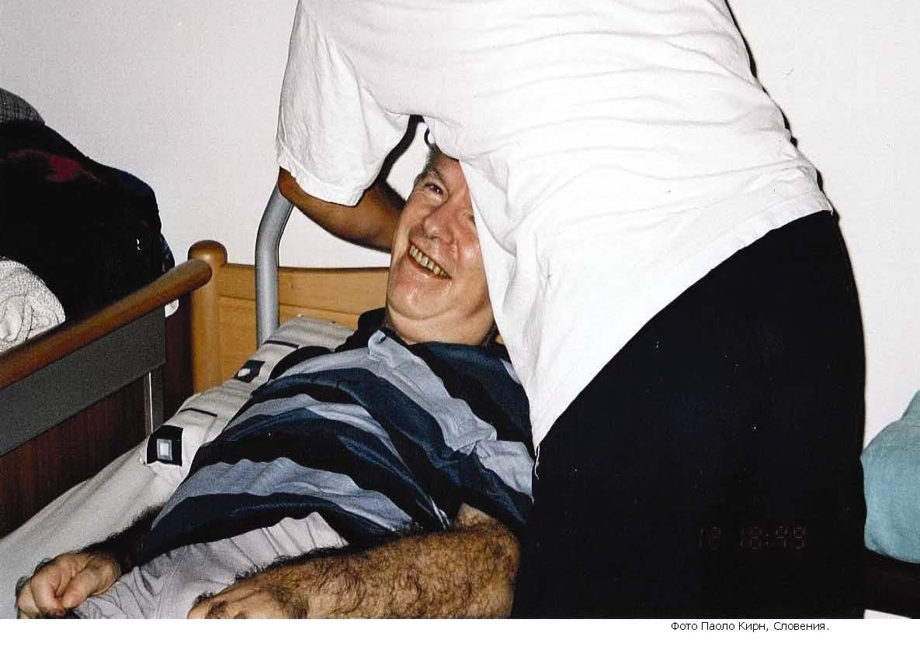
- Паллиативный уход применим в ранней стадии заболевания, в сочетании со специфическим лечением болезни и терапией, направленной на продление жизни. Исторически паллиативный уход подразумевал уход за онкологическими пациентами, поскольку они наиболее приближены к смерти. Определено, что паллиативный уход на ранней стадии заболевания может быть полезен пациентам и их семьям, по крайней мере с момента, когда достигнута стадия, на которой прогрессирования заболевания нельзя избежать. Поэтому необходимо, чтобы услуги по паллиативному уходу были тесно объединены с полным спектром услуг здравоохранения в лечебных и социальных учреждениях.
51. Из приведенных выше определений очевидно, что паллиативный уход не ограничен каким-либо специфическим заболеванием или типом болезни. Потенциально он применим к пациентам всех возрастов и основан на оценке их индивидуальных потребностей и вероятного прогноза заболевания.
52. Уход в терминальной стадии является продолжением паллиативного ухода и охватывает период, когда смерть неизбежна и, вероятнее всего, наступит в течение нескольких часов или, максимум, нескольких дней.
53. Паллиативная медицина - это соответствующий медицинский уход за пациентами, страдающими активным и прогрессирующим заболеванием, для которых прогноз заболевания определен, с направленностью ухода на обеспечение качества жизни. Паллиативная медицина включает рассмотрение потребностей семей до и после смерти пациента.
Подход к паллиативному уходу. Все профессионалы здравоохранения должны быть ознакомлены с основными принципами паллиативного ухода и применять эти принципы в своей практике.
Общий паллиативный уход. Определено, что некоторые профессионалы здравоохранения, не привлеченные к конкретно практическому паллиативному уходу, могут пройти дополнительное обучение и получить специальные знания в области паллиативного ухода. Термин “общий паллиативный уход” используется, чтобы описать действия такого персонала.
Специализированный паллиативный уход. Специализированный паллиативный уход - это помощь, оказываемая собственно в рамках паллиативного ухода. Такая помощь обычно оказывается при уходе за пациентами с наиболее сложными и требовательными пожеланиями, и для которых, естественно, требуется высококвалифицированный персонал и другие ресурсы.
54. Даже в период, когда так называемое «активное лечение» заболевания уже нецелесообразно, паллиативный уход является активным, в некоторых случаях приближенным к интенсивному уходу, хотя существенно отличается от последнего, что подчеркнуто в разделе, касающемся интенсивного ухода. Общими и активными являются такие вмешательства, как лечение гиперкальциемии, лучевая терапия, остановка кровотечения, химиотерапия при начинающейся обструкции верхней полой вены, хирургические вмешательства при переломах и кишечной непроходимости. Интенсивным и активным мероприятием является работа с пациентами и их семьями, которые испытывают сильное и не утихающее со временем страдание, связанное с предстоящей потерей. Реабилитация также определена как важная форма активного паллиативного ухода. (Doyle, Hanks, and MacDonald 1998).
55. Однако паллиативный уход является не только активным, но и профилактическим уходом, стремящимся, по возможности, предвидеть и предотвратить развитие новых проблем в процессе заболевания.
56. Основные принципы паллиативного ухода нацелены на достижение лучшего качества жизни для каждого пациента и его семьи. Это обусловливает необходимость особого внимания к контролю боли, целостного подхода к паллиативному уходу, учитывающего жизненный опыт человека и текущую ситуацию; охватывающего и умирающего человека, и того, кто имеет непосредственное к нему отношение; опирающегося на открытое и общение пациентов с профессиональным обслуживающим персоналом.
57. В 1996 г. в Ирландии Министерство здравоохранения опубликовало стратегию ведения онкологических больных. Этот документ устанавливал следующие принципы развития паллиативного ухода:
- Пациенты должны иметь возможность выражать свои предпочтения о том, где бы они желали получать квалифицированный уход и где бы желали провести оставшуюся жизнь.
- Услуги должны быть достаточно гибкими и комплексными, чтобы позволить изменять тип ухода в зависимости от клинической ситуации и личного предпочтения.
- Окончательной целью является обеспечение доступа к специализированным паллиативным услугам всем, кому они необходимы.
58. Паллиативный уход - область, где присутствует множество этических проблем; большинство из них подобно таковым в других областях здравоохранения. Наиболее известной проблемой является умирание.
59. Рассмотрение этических принципов паллиативного ухода базируется на признании того факта, что неизлечимо больной пациент - не биологический объект, для которого ничего нельзя сделать. Адекватная анестезиологическая поддержка является необходимой. Жизнь умирающего пациента, как показывает жизненный опыт, необязательно должна быть продлена.
60. Профессионалы должны определять пределы возможностей медицины и воздерживаться от чрезмерного лечения. Важно бросить вызов иллюзии, что есть только один способ иметь дело с болью и страданием - устранение их. Также необходимо помнить, что многокомпонентную боль (страх смерти, боязнь разлуки и одиночества, экзистенциальные проблемы, ощущение себя обузой для близких и т. д.) нельзя рассматривать только с медицинской точки зрения. Из этого следует, что при такой боли, обусловленной комплексом причин, эффективность болеутоляющих средств зависит коррекции других компонентов в пределах существующих отношений.
61. В соответствии с четырьмя принципами, определенными Beauchamp и Childress (Beauchamp и Childress 1994) (соблюдение автономии, полезности, безвредности и законности) врачи и другой обслуживающий персонал, как и во всех других областях медицинского обслуживания, должны проявлять уважение к автономии пациента, соглашаясь с его приоритетами и целями ухода, не отказывая в желаемой для пациента информации и уважая желание пациента не получать рекомендованного лечения.
62. Обслуживающий персонал должен тщательно оценивать соотношение пользы и сложности лечения (полезность) и оценивать риски в сравнении с выгодами от каждого клинического решения (безвредность), чтобы избежать бесполезного лечения, которое не соответствует ни одной из целей предотвращения, лечения, ухода, реабилитации и облегчения боли. Также следует избегать вмешательств, которые достигают частных результатов, но наносят вред общему состоянию пациентов.
63. Однако обычный подход на основе правил медицинской этики, как иллюстрируется четырьмя вышеупомянутыми принципами, может быть недостаточен. Недавно разработаны подходы, в частности, этика ухода (Tronto 1993) и этика достоинства (MacIntyre 1995), которые представляются особенно актуальными для паллиативного ухода. Этика ухода подчеркивает чрезвычайно уязвимую природу человеческого бытия. Следовательно, это гласит, что этика не только должна иметь отношение к принятию решения, но также и к формированию последовательных, открытых, доверительных и надежных отношений.
64. Этика отражает важность стойкой тенденции действовать в интересах полезности.
65. Пациенты с прогрессирующим заболеванием и умирающие пациенты, по существу, имеют такие же права, как и другие пациенты – право на получение медицинского обслуживания и персональную поддержку (например, наличие близкого родственника, находящегося у постели больного), право на получение информации, но также и право на отказ от получения информации, диагностических процедур или лечения. Должна быть гарантирована возможность отказа от лечения, особенно тогда, когда оно не предупреждает смерть; отказ от лечения никоим образом не должен влиять на качество паллиативного ухода. Наиболее важно то, что пациенты в паллиативном уходе имеют право на сохранение человеческого достоинства, на максимально возможное облегчение боли и уменьшение страдания.
66. Так например, Венгерским хосписом и Ассоциацией по паллиативному уходу сформулированы этические принципы паллиативного ухода (Hegedüs 2000):
1. Команды паллиативного ухода демонстрируют уважение к автономии пациента, согласовывая приоритеты, жизненные пути и цели с пациентами, обсуждая с ними варианты лечения и совместно формулируя планы ухода, не скрывая желаемой для пациента информации, соблюдая право пациента на получение информации относительно его лечения и уважая желание пациента на отказ от лечения.
2. Команды паллиативного ухода должны уравновесить выгоды и сложности в лечении (полезность), оценить риски каждого клинического решения в сравнении с его выгодами (безвредность), признавать право каждого индивидуального пациента на уход по самым высоким стандартам в пределах возможностей, принимать решения относительно распределения и использования ресурсов.
3. Основные права умирающих пациентов следующие: право на медицинское обслуживание, право на соблюдение человеческого достоинства, право на личную поддержку, право на облегчение боли и уменьшения страдания, право быть информированным, право на волеизъявление и право на отказ от лечения.
4. Пациент имеет право получать детальную информацию относительно: его состояния здоровья в любом аспекте, исследований и предложенных вмешательств; соотношения пользы и риска при выполнении или невыполнении исследования или вмешательства; выбора исследования и вмешательства; запланированных дат исследований и вмешательств; любых альтернативных процедур и методов; процесса лечения и ожидаемых результатов.
5. Пациенты имеют право на участие в принятии решений относительно их обследования или лечения. Определенным условием любого медицинского вмешательства является осведомленность о согласии пациента.
6. Право отказ от лечения: если пациент страдает от тяжелого заболевания, которое, в соответствии с современными медицинскими знаниями, приведет к смерти за относительно короткий промежуток времени даже с соответствующим лечением, вмешательства для сохранения или поддержания жизни вмешательства могут быть отвергнуты, позволяя болезни развиваться естественным путем. В зависимости от общего состояния пациента и его дееспособности, он может по собственной воле отказаться от методов сохранения или поддержания жизни, осознавая возможное в будущем страдание от болезни без лечения. Пациент может быть недееспособным вследствие болезни либо психически неадекватным при некупируемой соответствующими средствами боли. Пациент имеет право указать человека, уполномоченного принять решение о прекращении лечения в случае наступления недееспособности пациента. Заявление может быть забрано в любое время. Пациенты, отказывающиеся от лечения, имеют полное право на облегчение боли и облегчение страдания.
7. Каждое действие и решение должно быть зарегистрировано в письменной форме.
Подразделения и службы
Назначения
67. Паллиативный уход может осуществляться в следующих основных формах:
- на дому
- в частной клинике
- в доме престарелых
- в больнице
- в хосписе
68. Безусловно, в наибольшей степени паллиативный уход осуществляется на дому; даже если пациент умирает в медицинском учреждении, большая часть паллиативной помощи приходится на домашний уход. Это имеет важное значение для приведенных ниже характеристик паллиативного ухода.
69. За прошлые два десятилетия на развитие паллиативного ухода оказало значительное влияние большое количество докладов из Великобритании. Эти доклады сформулировали следующие основные принципы ухода:
Основным принципом паллиативного ухода является доступность своевременного паллиативного ухода для нуждающихся пациентов в соответствии с их клиническими потребностями и личными предпочтениями. Паллиативный уход должен быть доступен везде и всем пациентам, где бы и что бы с ними ни случилось. Как было определено, на профессионалов здравоохранения возлагается ответственность за популяризацию основных принципов паллиативного ухода. Для достижения этой цели необходимо включить паллиативный уход в программу обучения медицинского персонала. Профессионалы здравоохранения должны также иметь возможность совершенствовать свои навыки и знания посредством профессиональных программ. Таким образом, если пациент консультируется с профессионалом здравоохранения в клинике, в кабинете у врача-хирурга, доме престарелых или в любом другом учреждении, он должны быть уверен в том, что ему на базисном уровне будет предложен паллиативный уход, соответствующий его потребностями.
70. Также определено, что в некоторых учреждениях, не использующих широко услуги профессионалов паллиативного ухода, имеется множество пациентов, которые действительно нуждаются в поддержке и паллиативном уходе. В связи с этим становится очевидным, что дома престарелых и учреждения по уходу за пожилыми людьми, где содержатся и онкологические больные, будут иметь более высокие требования к специальным знаниям в области паллиативного ухода. Профессионалы здравоохранения, работающие в этих учреждениях, должны иметь возможность продолжать дополнительное обучение и получать дополнительные специальные знания в области паллиативного ухода. Ожидается, что они установят тесные профессиональные связи со специалистами паллиативного ухода. Целью этих мероприятий является возможность гарантировать пациенту в любом пункте паллиативную помощь в соответствии с его специфическими потребностями.
Услуги
71. Различие между неспециалистом и специалистом в области паллиативного ухода. Неспециалист предоставляет услуги паллиативного ухода вне своей основной профессиональной деятельности. К этой категории относятся: участковые медсестры, врачи общей практики, команды по уходу на дому, персонал общих медицинских палаты больниц, и домов престарелых.
72. Основной объем паллиативного ухода приходится и, по-видимому, будет и далее приходиться на услуги неспециалистов. Во многих случаях неспециалисты осуществляют паллиативный уход самостоятельно, в других ситуациях специалисты паллиативного ухода привлекаются по потребности, в редких случаях уход полностью осуществляется специалистами.
73. Неспециализированные услуги паллиативного ухода включают также услуги отделений радиологии, радиотерапии и хирургии. Иногда ожидание очереди на услуги, оказываемые этими отделениями, затягивается на длительное время, что неприемлемо для паллиативных пациентов, длительность оставшейся жизни которых ограничена, поскольку вместо ожидания они могли бы получить пользу от проводимого лечения. В связи с этим было предложено создание для паллиативных пациентов «линии быстрого реагирования», обеспечивающей им предпочтительный доступ к указанным услугам.
74. За последние годы особое внимание уделяется развитию подразделений интенсивного паллиативного ухода.
75. Неспециалисты могут приобрести определенные знания в относительно несложном паллиативном уходе. Однако ограниченное количество обращающихся к ним на прием пациентов, которые нуждаются в паллиативном уходе (в Нидерландах, например, к врачу общей практики в год обращаются 2-6 пациентов, нуждающихся в паллиативном уходе) не позволяет приобрести достаточный опыт в этой сфере. Экспериментально подтверждена эффективность доступных консультаций для неспециалистов в случаях, когда требующий паллиативного ухода пациент пребывает в пределах их компетенции.
76. Специализированные услуги - это услуги собственно паллиативного ухода, осуществляемые специально подготовленными командами. Такие услуги не подменяют деятельность профессионалов (домашний уход, госпитальные или реабилитационные мероприятия), но поддерживают и дополняют ее согласно выявленным потребностям и в зависимости от сложности ситуации. Пациенты, где бы они ни находились, должны иметь возможность при необходимости получать доступ к таким услугам всегда и без задержки.
77. Существуют различные подходы к оказанию паллиативного ухода - подразделения специалистов в стационаре, больничные команды паллиативного ухода, команды по уходу на дому, в отделениях дневного ухода (дневной хоспис) и в амбулаторных клиниках.
78. Накоплен определенный опыт относительно предпочитаемых пациентом услуг паллиативного ухода. В обзоре Wilkinson et al отмечена тенденция к предпочтению и большему удовлетворению специализированными услугами в стационарах (хосписах) и в привычном окружении, но не в больницах общего профиля (Wilkinson et al. 1999). Однако, эти результаты не являются абсолютными и варьируют в каждом конкретном случае.
79. Услуги неспециалистов оказываются:
- неофициальным обслуживающим персоналом;
- волонтерами;
- участковыми медсестрами;
- врачами общей практики;
- врачами специальностей, не относящихся к паллиативному уходу.
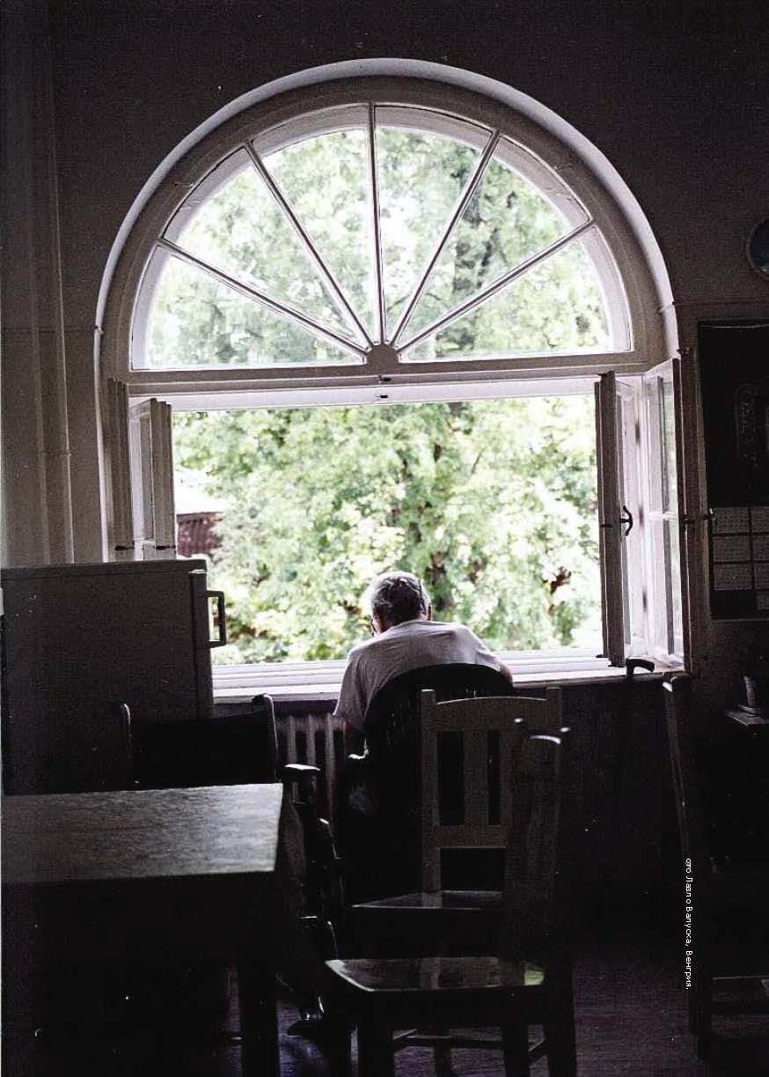
80. Основной деятельностью специалиста паллиативного ухода является предоставление услуг в этой области. Оказание услуг паллиативного ухода требует специального обучения, высокого уровня профессиональных навыков, а также высокого соотношения количества персонала и пациентов. Такие услуги должны быть доступны везде, где бы ни находился пациент: дома, в больнице, в доме престарелых, в дневных стационарах, в амбулаторных отделениях или специализированных подразделениях паллиативного ухода. Специализированный паллиативный уход также важен в поддержке других профессионалов здравоохранения, которые предоставляют услуги по паллиативному уходу на госпитальном и общественном уровнях. Все профессионалы здравоохранения должны при первой необходимости иметь доступ к специалистам паллиативного ухода для получения совета и поддержки.
81. Ключевые характеристики специалиста по паллиативному уходу были описаны Национальным Советом по Хоспису и Советом Специалистов Паллиативного Ухода в Великобритании и подтверждены национальным Консультативным Комитетом по Паллиативному Уходу (Ирландия). Они были обобщены следующим образом:
- обеспечение физической, психологической, социальной и духовной поддержки с объединением навыков путем совместного мультипрофессионального командного подхода;
- в каждой мультипрофессиональной команде должен быть, как минимум, один человек, который обучен и признан как специалист в области паллиативного ухода;
- поддержка оказывается пациентам и их семьям, которые вовлекаются в процесс планирования ухода;
- необходимо учитывать мнение пациента о том, где он предпочитает получать квалифицированный уход и где он желает умереть;
- поддержка осуществляющего уход персонала и семьи осуществляется на протяжении всей болезни и в период тяжелой утраты, их потребности должны быть определены и рассмотрены;
- для поддержки пациентов везде, где бы они ни находились, существует сотрудничество и взаимодействие профессионалов здравоохранения, больниц и служб ухода на дому;
- вклад волонтеров должен быть определен и оценен;
- обучение внутрибольничного и внешнего обслуживающего персонала;
- - установлены и обеспечены стандарты для обучения и образования;
- - должны существовать и постоянно использоваться программы проверки качества услуг;
- - для оценки лечения и возможного исхода существует клинический анализ и программы по исследованию;
- - существуют меры поддержки персонала, отвечающие потребностям сотрудников, полностью либо частично занятых в сфере паллиативного ухода.
Требования к укомплектации штата стандартных подразделений паллиативного ухода
82. Определено, что паллиативный уход в странах Европы находится на различных стадиях развития. В зависимости от множества факторов, включая экономические, доступные типы паллиативного ухода и профессиональный состав команд могут существенно различаться. Однако для всех структур, работающих в области паллиативного ухода, является обязательным наличие врачебного и сестринского персонала, прошедшего специальное обучение и имеющего определенные знания в области паллиативного ухода.
83. В Великобритании национальный Совет по Хоспису и Совет Специалистов Паллиативного Ухода рекомендовали, чтобы в штат входили на условиях полной, частичной или периодической занятости специалисты:
- физиотерапевт;
- терапевт;
- социальный работник;
- психосоциолог для работы с пациентом, семьей, обслуживающим и медицинским персоналом;
- специалист по ритуальным услугам;
- координатор духовной опеки;
- психотерапевт;
- специалист по диетологии и лечебному питанию;
- фармацевт;
- координатор работы волонтеров;
- обучающий персонал;
- библиотекарь;
- административные работники, секретари, технический персонал.
84. Не каждый специалист в области паллиативного ухода удовлетворяет всем приведенным рекомендациям.
Политика
85. Специалист паллиативного ухода должен уметь осуществлять уход в различных вариантах в широком диапазоне назначений. Услуги должны быть организованы так, чтобы пациент имел возможность легко переходить от одной службы по уходу к другой, в зависимости от его клинических потребностей и личного предпочтения. Различные назначения должны выполнять специализирующиеся в этой области сотрудники. Таким образом, команда паллиативного ухода - не совокупность изолированных объектов, а объединенная и скоординированная структура.
Стационарные подразделения паллиативного ухода
86. В стационарах паллиативного ухода предоставляются койки, предназначенные для основных целей паллиативного ухода. Такие подразделения нуждаются в высоко обученной междисциплинарной команде, которая предназначена для того, чтобы заботиться о пациентах и семьях с более сложными физическими, социально-психологическими и/или духовными потребностями. Эти подразделения должны быть объединены в зависимости от предоставляемых ими услуг на основе больницы и общественных организаций. Преимущественно они находятся на базе больниц или смежных с общими больничными структурами учреждений.
Команда паллиативного ухода на основе больницы
87. В данном случае специалист, ответственный за функционирование команд паллиативного ухода, находится на консультативной и ответственной должности в пределах общей больницы. Однако основной уход за пациентами осуществляется терапевтами или хирургами, которые консультируются и советуются с персоналом специалистов в области паллиативного ухода. Эта модель служит для того, чтобы распространить принципы паллиативного ухода среди других медицинских работников в больничной структуре.
Команда паллиативного ухода на дому
88. Множество пациентов предпочитают получать квалифицированный уход дома или в том месте, которое стало для них домом, например, доме престарелых или любом другом месте жительства, где оказывается соответствующий уход. Специалист команды паллиативного ухода будет посещает пациентов в этом подразделении и информирует их относительно планов по дальнейшему ведению. Некоторые пациенты в стационарном подразделении нуждаются в услугах специалиста паллиативного ухода периодически, для решения возникших сложных специфических проблем. Своевременное оказание квалифицированной помощи даст пациенту возможность возвратиться назад к своему месту жительства.
Дневной уход
89. Дневной уход может осуществляться стационарным подразделением паллиативного ухода, домом престарелых или другим учреждением. Пациенты могут посещать его один или более дней в неделю. Предлагаемые услуги можно рассматривать как медицинские (переливание крови, рассмотрение и контроль симптомов боли и т. д.), социальные (душ/ванна), реабилитационные (физиотерапия/профессиональная терапия), релаксационные (массаж) или развлекательные (искусство и музыка). Эти услуги также служат для того, чтобы освободить на некоторое время основной обслуживающий персонал.
Амбулаторные клиники
90. Деятельность амбулаторной клиники является неотъемлемым элементом паллиативного ухода.
[Wilkinson EK § Col. Patients and carer preferences for, and satisfaction with, specialist models of palliative care: a systematic literature review. Palliat Med 1999;13:197-216]
91. Подразделение стационарного ухода обычно имеет в распоряжении 10 - 15 коек и принимает тех пациентов, у которых степень страдания от недугов (физических/психологических/социальных) требует специализированного паллиативного ухода, либо временно, либо до наступления смерти. В функции этих подразделений входит обучение и исследование. Они могут находиться в пределах больницы, таким образом получая исходные данные от других специалистов и необходимую информацию от доступных методов обследования, или быть полностью независимы. В последнем случае желательна тесная связь с больницей, в которой имеется соответствующее медицинское оборудование.
92. Число специалистов в отделении должно быть таким, чтобы обеспечить прием пациентов без задержки, особенно тех, кто получал помощь на дому. До недавнего времени необходимость в койках паллиативной помощи онкологическим больным составляла около 50 на каждый миллион жителей. Однако в эту цифру не входит ни число пациентов, страдающих неонкологическими заболеваниями, ни растущее количество пациентов с хроническими заболеваниями, связанными со старением населения Европы. В основном число коек зависит от демографических и социально-экономических условий и наличия или отсутствия других центров паллиативной помощи (койки «облегчения симптомов», госпитализация на дому и др.).
93. Команда госпитального паллиативного ухода, специализирующаяся на паллиативной помощи, состоит, как минимум, из одного врача и одной медсестры, но часто включает и других профессионалов (социальных работников, психологов, священников и т. д.), действующих в роли консультантов по просьбе госпитализированного пациента и его родственников. Команда тесно сотрудничает с различными специалистами (консультирующими врачами, онкологами, радиотерапевтами и т. д.) и другими работниками здравоохранения - социальными работниками, психологами, священниками. Она также выполняет и обучающие функции.
94. Все команды имеют одинаковые функции и используют одинаковые методы по оказанию помощи на дому. Они помогают приспособиться пациенту к жизни дома, в доме престарелых или в любом другом общественном медицинском учреждении, обеспечивающим необходимую помощь.
95. Описано и изучено много организационных, функциональных и финансовых преград, которые оказывались командам при оказании помощи в изолированных больницах и на дому. Главное, что эти команды прикреплены или, по крайней мере, тесно связаны с подразделением стационара. Было бы хорошо иметь гарантию того, что команды получат поддержку в продолжение обучения по таким направлениям, как формальное или неформальное руководство по повышению и продолжительности уровня оказания помощи пациентам.
96. Больницы предлагают день помощи, один или более раз в неделю, для пациентов, живущих дома. Средства обслуживания такого рода наиболее развиты в Объединенном Королевстве. Имеющиеся данные исследований указывают на значительное разнообразие функций и методов работы. Основной целью больницы является: оценка симптомов; назначение различных форм лечения; обеспечение передышки пациентам, их родственникам и команде первой помощи, таким образом облегчая содержание пациента на дому и избегая госпитализации без необходимости; проведение психологической поддержки и применение любых других дополнительных методов лечения (терапии музыкой и т. д.) нацеленных на улучшение качества жизни пациентов и их родственников.
97. В некоторых странах, например Франции или Финляндии, помощь называется «госпитализация на дому» или «домашний госпиталь» и включает применение высококвалифицированной медицинской и медсестринской помощи в условиях нахождения пациента на дому. Такая помощь более приближена к условиям стационара, чем услуги обычных команд по оказанию помощи на дому. Существуют различные организационные модели, варьирующие от комплексной высококвалифицированной помощи в домашних условиях до работы одного ведущего специалиста, который окажет необходимый исходя из потребностей пациента объем помощи.
98. Амбулаторные клиники расположены в больницах интенсивной терапии, где консультации осуществляют мобильные госпитальные команды, предоставляющие помощь пациенту, который живет дома и способен посещать клинику.
99. «Телефон помощи» предназначен для предоставления консультаций профессионалов паллиативного ухода, и облегчает своевременный доступ к специалистам в области паллиативного ухода - мобильным командам или работникам стационаров. Формальные связи, которые поддерживаются другими профессионалами и добровольными работниками, также обеспечивают взаимодействие в форме консультаций и рассмотрения потребностей в каждой конкретной ситуации. Разновидность такого рода помощи обычно является результатом взаимодействия между центрами различной специализации в пределах одного и того же региона.
100. Качество предоставляемого ухода в регионе зависит не только от качества ухода предоставляемого каждой отдельной службой, но также от взаимодействия специализированных центров по оказанию первой помощи. Организация таких служб в координированную сеть оптимизирует доступ к качественному, усовершенствованному и длительному паллиативному уходу. (Elsey and McIntyre 1996; Mitchell and Price 2001; Schroder and Seely 1998)
101. Сетевые вызова по мере поступления направляются к координатору (эта функция может выполняться группой междисциплинарных специалистов, представляющих различные центры или специалистов стационара), где они легко дифференцируются на уровни необходимой для конкретных пациентов помощи (стационар, госпитализация на дому, дневной стационар, стационар длительного нахождения, больница неотложной помощи).При необходимости к сотрудничеству привлекаются специализированные службы (мобильный домашний госпиталь и домашние команды) (Zalot 1989). Сеть такого вида служит нескольким различным целям: координационной помощи, оценке ее результатов (аудит), координированному обучению и исследованию.
102. Условия полноценного функционирования сети:
- объединение поставленных целей и стандартов качества,
- применение признанных и опубликованных критериев на каждом уровне помощи,
- использование общих методов оценки,
- реализация общих терапевтических стратегий, основанных, когда это возможно, на данных клинических исследований.
Политика и организация
103. В последние десятилетия государствами- участниками Евросоюза, разработаны всесторонние национальные планы по развитию и поддержанию паллиативного ухода как составной части системы здравоохранения.
104. В качестве примера мы упомянем три таких государства (смотри также раздел «Общие положения»).
105. Испания разработала план паллиативного ухода, который был принят межрегиональной системой национального здравоохранения, Plan Nacional de Cuidados Paliativos; Bases Para Su Desarrollo (18 декабря 2000). План предполагает осуществление паллиативного ухода по мере необходимости, с применением преимущественно социального финансирования; поддержку координации уровней снабжения, обеспечение справедливости, стимулирование качества, эффективности и умения, обеспечение равенства пациентов, семей и профессионалов. Целью предложенного плана является: содействие междисциплинарности и координации с другими (немедицинскими) секторами, направление внимания на домашний уход как на наиболее приемлемый, обеспечение развитие общих направлений и стандартов, стимулирование обучения профессионалов и семей. Уделяя особое внимание образованию, план проводит различие между основным, как промежуточным, и усовершенствованным уровнем экспертизы. Испанский план содержит тщательное описание установленного пути развития паллиативной помощи.
106. В Венгрии Закон о Здравоохранении (1997) содержит точные рекомендации по паллиативному уходу, которые формально дают право распределять пациентов по симптомам, допускают их проживание с родственниками; оказание помощи на дому при необходимости; осуществлять моральную поддержку семьи, так и для и родственников. Венгерское Министерство Здравоохранения и Ассоциация Паллиативной помощи сформулировали и опубликовали профессиональные принципы.
107. В Ирландии в 1999 г. Министр Здоровья и Детства основал Национальный информационный комитет по паллиативной уходу, который опубликовал рекомендации, заключающие все аспекты политики паллиативного ухода, а также рассматривающие вопросы организации и финансирования, где было предложено выделить паллиативный уход как отдельную область правительственного финансирования. (National Advisory Committee on Palliative Care 2001).
108. В основных документах, охватывающих вопросы национальной и региональной политики, обращено большое внимание на общественное мнение, роль правительства, профессиональных групп и неправительственных организаций в развитии адекватного представления о смерти, процессе умирания и помощь пациентам с неизлечимыми заболеваниями. Примером такой политики за пределами Европы является проект «Смерть в Америке», основанный Фондом Сороса, в котором смерть и процесс умирания включены в рассмотрение обществом, варьируя от публичных обсуждений до театральных представлений.
109. Основой политики паллиативного ухода, как национальной, так и региональной, является знание потребностей пациента. Согласно развитию и контролю национальной стратегии паллиативного ухода, странам необходим постоянный сбор основных данных – Минимальный Набор Данных - который, к примеру, будет включать: эпидемиологические данные, данные об использовании центров паллиативного ухода, полученные на основании скоординированного взаимодействия групп, данные о перспективности таких центров в различных регионах. Содержание Минимального Набора Данных частично зависит от специфической информации различных стран.
110. Некоторые государства- участники признают необходимость оценки качества обучения. Например, в Нидерландах была реализована поддерживаемая правительством программа обучения, в которой была сделана попытка изучить настоящие и будущие потребности пациентов с прогрессирующими заболеваниями. На этой основе были установлены виды и количество необходимой помощи. Опыт с так называемым Минимальным Набором Данных указывает на важность определения потребностей в минимальном объеме необходимых данных (Национальный Информационный Комитет Паллиативного Ухода 2001).
111. Данные о получении паллиативного ухода неимущими членами общества скудны, но у Комитета создается впечатление, что бездомные и другие обездоленные пациенты могут испытывать трудности в получении необходимой паллиативной помощи. Показательно, что люди этнических меньшинств недостаточно представлены среди пациентов, получающих паллиативный уход. Это может быть связано с недостатком понимания культурной специфики потребностей этих пациентов в заботе и помощи в конце жизни.
112. Оказание паллиативного ухода детям с неизлечимыми и хроническими заболеваниями ставят особо сложные задачи. Уход чаще всего осуществляется дома; однако его объема оказывается недостаточно (Clark 2002; Mabrouk 2001). Дети нуждаются в специализированных центрах, имеющих персонал с педагогическим опытом, особенно сестер. Уход в таких центрах должен сочетаться с помощью на дому, предлагая поддержку детям и их семьям.
113. Во многих странах паллиативный уход неизвестен широкой общественности или ограничен такими негативными понятиями, как фатализм. Это может быть обусловлено недостатком общественного внимания, непроявлением должного интереса, например, в объединении с добровольными организациями. Недостаток общественного интереса может быть причиной неадекватного восприятия смерти и процесса умирания.
114. Данные показывают, что доступность паллиативного ухода зависит от типа заболевания пациента (онкологические больные имеют больший доступ), а также от социально-экономического фактора. Кроме того, в некоторых странах получение интенсивной паллиативной помощи ограничено временем прогноза жизни, например, 3 месяца. Это ограничение всегда порождает проблемы, если пациент живет дольше прогнозируемого срока и сохраняется потребность в высококвалифицированном паллиативном уходе.
115. Фармакологические воздействия составляют основу контроля над симптомами. В других аспектах страдания, таких, как социальная дезадаптация, связанная с тяжелой болезнью и процессом умирания, моральная поддержка так же важна, как и проводимое адекватное медикаментозное лечение. Однако в некоторых странах могут быть проблемы, связанные с организацией помощи на местных уровнях в подразделениях по уходу. Необходимо предоставить финансовую поддержку на государственном и местном уровнях для соответствующего фармакологического лечения.
116. Наличие наркотических препаратов является специфическим для каждого подразделения и часто оказывается недостаточным в связи с существующим ограничениям в сроках применения и в дозировках. Морфин – наиболее часто применяемый опиоидный препарат. Большинство онкологических болей купируются применением опиоидов, однако ,в противоположность большинству других анальгезирующих препаратов, эффективность препарата со временем снижается. Вследствие этого для отдельно взятого пациента доза не может быть фиксировано определена, может возникнуть необходимость в ее увеличении от десяти до нескольких тысяч мг в день. (Foley 1995; Foley 1996). Опиоидные препараты различаются индивидуальной реакцией, сроками применения, эффективностью и побочными эффектами, что может требовать замены одного препарата другим. (Indelicato and Portenoy 2002).
117. Когда опиоидные препараты используются по назначению - для лечения боли - тогда нет проблем со злоупотреблением лекарств. ВОЗ и Европейская Ассоциация Паллиативного Ухода (EAPC) опубликовала рекомендации по назначению препаратов для купирования боли.
118. В федеральных, национальных или региональных планах особое внимание должно уделяться определенным категориям пациентов - помещенным в больницу инвалидам, детям, заключенным и т. д. Эти пациенты должны иметь возможность безотлагательного получения помощи в любое время, обеспечиваться специальными обслуживанием и получать помощь, необходимую для их специфических нужд.
Качественное усовершенствование и исследование
Качественное усовершенствование
119. Существует единое мнение, что качественное усовершенствование паллиативного ухода неотделимо от усовершенствования здравоохранения, как это было описано в рекомендациях Совета Европы R(97) 17 и их дополнениях.
120. Однако некоторые специфические черты паллиативного ухода (доминирующая важность выбора пациента, роль семьи в помощи, значимость духовных и религиозных проблем, трудности в работе непрофессионалов; см. ч. 1) обусловливают определенные особенности в структуре качественного усовершенствования и поддержки паллиативного ухода.
121. В медицинской профессии в целом одним из главных новшеств является развитие клинических руководств, основанных на данных доказательной медицины. Несмотря на то, что такие руководства по паллиативному уходу разработаны уже во всех странах, сравнительно слаба доказательная база многих общих встречающихся вмешательств при паллиативном уходе, что является препятствием для написания серьезных клинических руководств. Кокрановское сотрудничество является самой важной международной организацией, которая притворяет в жизнь руководства, основанные на доказательной медицине, в том числе, и по паллиативному уходу.
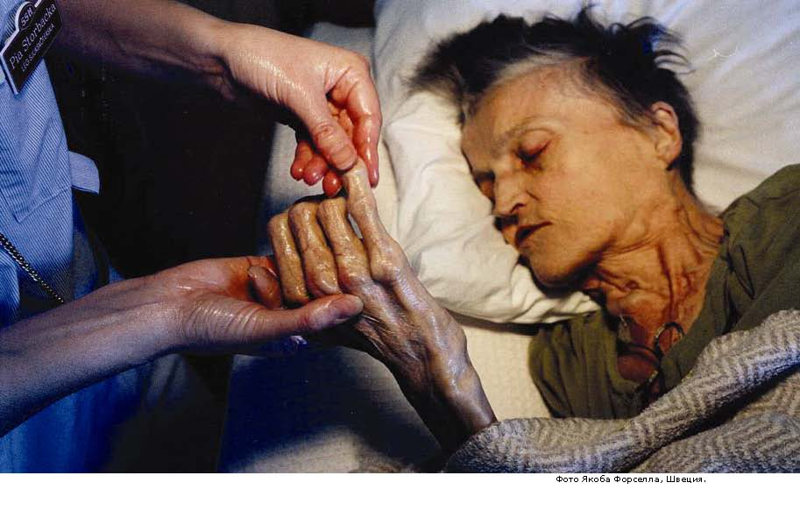
122. Постоянное улучшение качества ухода может быть определено как систематический процесс оценки и улучшения качества медицинских услуг.
123. Однако во многих учреждениях, специализирующихся на паллиативном уходе, все еще отсутствуют процедуры оценки качества ухода. По этой причине литература в данной области содержит неполные данные.
124. Существуют много причин, определяющих неадекватность оценки качества. Среди других важных моментов оценка качества требует определенных методологических умений, навыков и ресурсов логистики, которые не всегда имеются в медицинских учреждениях, а если имеются, то не в достаточном количестве. Внедрение процедуры оценки требует начального определения стандартов качества, использование методов оценки должно быть адаптировано к паллиативному уходу как таковому, что касается, к примеру, мультидисциплинарного подхода и адекватных измерений результатов.
125. Такие измерения могут заключаться в сборе демографических административных и диагностических данных, которые обеспечат наличие стандартизированной информации по определенным типам пациентов, за которыми осуществляется уход. Они могут представлять собой так называемые показатели выполнения, такие, как срок получения услуги после выявления потребности в ней т т.п. Они также могут представлять собой более сложные измерения для оценки различных свойств качества среди имеющихся на сегодняшний день. Некоторые критерии были разработаны специально и верифицированы в области паллиативного ухода, например, такие как Support Team Assessment Schedule (STAS), Edmonton Symptom Assessment System (ESAS) или Palliative Care Outcome Scale (POS). (Bruera et al. 1991; Hearn and Higginson 1999; Higginson and McCarthy 1993)
126. Они могут быть полезны не только для процесса оценки качества, но также в повседневной клинической практике. Целесообразно использовать уже верифицированные методы, чем развивать новые.
127. Существенным является разработка стандартов качества и распространение их во всех медицинских учреждениях, специализирующихся на паллиативном уходе. Многие процедуры оценки клинических услуг зависят от наличия таких стандартов, в свете которых было бы возможно оценивать практику. Стандартом является идентификация “положительного результата практики” в какой-либо области ухода.
128. Стандарты могут быть разработаны как на государственном, так и на региональном/местном уровнях. Национальный уровень может отвечать за стратегию последовательного развития и мониторинга, а также за экономию времени и энергоресурсов; региональный/местный уровень отвечает за адаптацию местных стандартов к особенностям региона или данного медицинского учреждения. Все же оптимальной является комбинация двух вышеперечисленных уровней.
129. Внедрению стандартов качества, по возможности, должен предшествовать широкий спектр консультаций всех заинтересованных сторон для обеспечения существенности и истинности разрабатываемых стандартов. Некоторые страны разработали стандарты качества, которые могут быть спорными в тех странах, где такие стандарты еще не были разработаны.
130. Как показано в работе Higginson и соавторов, система проверки является полезным методом оценки в области паллиативного ухода, особенно для коллективов междисциплинарных специалистов. (Higginson 1993) В этом случае контроль принимает форму систематической оценки какой-либо деятельности в форме продолжения систематического контроля, включающего в себя постановку целей и стандартов наблюдения актуальных практических результатов за определенный период времени, анализ последних поставленных целей, стандартов и потенциальных коррективных критериев.
131. Этот метод, сконцентрированный на пациентах и их родственниках, дает возможность оценить все аспекты всего спектра видов деятельности в рамках клинических и неклинических услуг. Главная цель данной методики включает не только постоянное повышение качества, но и повышения профессионального уровня специалистов, которые задействованы в процессе анализа.
Научные исследования в области паллиативного ухода
132. Поскольку первичной целью научных исследований является улучшение качества ухода за пациентами, мы обсудим эту проблему вместе с вопросами качества, не посвящая этому отдельную главу.
133. С давних времен исследование оформилось как интегральная часть развития паллиативной медицины и ухода и рассматривалось как приоритет. Паллиативная медицина должна быть не в меньшей степени основана на данных доказательной клинической медицины, чем другие области медицины.
134. Благодаря результатам научных исследований наблюдается значительный прогресс в области управления симптомами и болью. Исследования быстро развиваются в других областях медицины, однако их результаты еще нуждаются в дальнейшем анализе, с поправкой на сегодняшние нужды и нужды будущего. Многие паллиативные практики основываются на исторических результатах, которые не имеют под собой научной основы и научных доказательств. Мы не хотим недооценить значимость творческого момента и использования нетрадиционных методов лечения, но комитет считает, что многие исследования не разделяют понятия «полезное» и «бесполезное».

135. Относительный недостаток научных исследований в области паллиативного ухода можно объяснить факторами, ограничивающими исследовательскую работу с этой группой пациентов. Мы хотели бы обратиться к логистическим, демографическим и академическим факторам, а также затронуть этические проблемы, связанные с исследованием в области паллиативного ухода.
136. Подбор пациентов для данного исследования ограничен длительностью паллиативного ухода. При проведении исследования на пациентах, находящихся на стационарном лечении и в хосписе, учет этих факторов поможет улучшить качество исследование. Трудности в формировании групп обусловлены следующим: пациенты со стабильным состоянием редко остаются на долгое время в медицинских учреждениях для участия в исследовании; пациенты же, находящиеся в тяжелом состоянии, неспособны вынести дополнительную нагрузку, которую представляет собой исследование. В результате при формировании группы пациентов, достаточной для исследования в рамках приемлемого времени, объединяются несколько отделений.
137. Кроме того, существует несколько специфических клинических моментов, усложняющих исследования в данной области. Пациентами являются зачастую уже пожилые люди, страдающие от состояний, поражающих многие системы организма и имеющие сочетанные поражения внутренних органов, что сопровождаются многими дополнительными симптомами. Болезнь прогрессирует, и ее симптомы могут меняться очень часто, особенно в терминальных состояниях. Время для их купирования ограничено и поэтому нередко необходим одновременный прием множества лекарственных препаратов.
138. Эти различные факторы требуют чисто исследовательской методологии, максимального соответствия плана исследования поставленным целям. В соответствии с планом исследования могут носить качественный или количественный характер. Вследствие важности при паллиативном уходе психологических и эмоциональных проблем в данной ситуации более подходит качественный подход. К счастью, методы качественных исследований все больше приветствуются в медицинской науке. Несмотря на это, методологические знания недостаточны для того, чтобы высказать окончательное утверждение.
139. Во многих странах паллиативная медицина и уход вообще не выделены в отдельную область медицины и воспринимается как философия ухода, которая подчеркивает человеческий фактор. Некоторыми академическими учреждениями паллиативный уход мало признается как приоритет здравоохранения по сравнению с другими областями медицины. По этой причине многие фонды национальных исследований или вообще не рассматривают паллиативный уход как отдельную область исследования, или не рассматривают паллиативный уход как приоритетную область исследования, и поэтому, естественно, не выделяют на это финансовые средства.
140. Также существенными препятствиями в проведении исследования при паллиативном уходе являются: отсутствие общепризнанных критериев оценки и недооценка таких исследований; неточное определение паллиативного ухода; отсутствие интереса со стороны фармацевтических компаний, за исключением нескольких доходных секторов, например, анальгезия; и недостаток координации сотрудничества между вовлеченными в исследование центрами паллиативного ухода.
141. Исследование терминальных состояний является сложным этическим вопросом. Сложность состоит в следующем: исключительная ранимость этих больных, их неспособность принимать решения (значительное снижение познавательных свойств) и причины согласия на участие в этих исследованиях (зависит от учреждения, в котором они получают этот медицинский уход и от чувства благодарности к данному учреждению) (Grande and Todd 2000; Hardy 1997; Kaasa and De Conno 2001). Однако распространено мнение, что такие проблемы неспецифичны для паллиативного ухода и их можно найти в других областях медицины (геронтология, интенсивный уход и др.). Следовательно, нет причин для выделения пациентов, нуждающихся в паллиативном уходе, в специальную категорию или применять к ним какой-то особый этический подход, который содержался бы в Хельсинской Декларации (Crigger 2000). Исследование в области паллиативного ухода должно придерживаться этических принципов, касающихся всех вовлеченных в клинические исследования пациентов, и должны быть верифицированы независимым региональным комитетом по этике или комиссией по этике данного учреждения.
142. Кроме того, особое внимание нужно уделять оценке отрицательных и положительных моментов исследовательского проекта, интерпретация которых может серьезно отличаться в зависимости от достигнутой стадии прогрессирующего заболевания. Цели ухода обычно изменяются именно в терминальных стадиях, и качество жизни становится приоритетом над выживанием. Поэтому важно принимать во внимание факторы, которые во многих случаях не являются биологическими и которые видоизменяют восприятие пациентов в понятиях риска и выгоды.
143. Несмотря на то, что организация EAPC сделала все возможное для того, чтобы стимулировать сотрудничество, на сегодняшний день имеется относительно большой пробел в плане взаимодействия между исследователями в области паллиативного ухода из различных европейских стран. Учитывая множество трудностей, возникающих при наборе пациентов для клинических испытаний в области паллиативного ухода, приветствуется мультинациональное сотрудничество в этой сфере деятельности.
Образование и повышение квалификации профессионалов и волонтеров
144. Образование профессионалов является существенно важным для развития паллиативного ухода. Многие страны специализируются на трех уровнях образования: базовый уровень, на котором дисциплины паллиативного ухода преподают всем специалистам в области здравоохранения; средний уровень, на котором преподают дисциплины паллиативного ухода в рамках той профессии, которую хотят приобрести студенты (не специалист паллиативного ухода); и высокий уровень, который предназначен для тех, кто стремится стать специалистом именно по паллиативному уходу.
145. Обучающие программы для профессионалов базовых курсов являются первым этапом, на котором студенты могут получать знания в области паллиативного ухода. Многие профессиональные организации, в частности, Королевский Колледж Врачей Общей Практики в Великобритании и Европейская Ассоциация Паллиативного Ухода, разработали положения программы (Barzansky et al. 1999; Billings and Block 1997; Mularski, Bascom, and Osborne 2001; Seely, Scott and Mount 1997). Опыт по базовой подготовке врачей, хотя он и ограничен, подтверждает, что возможно проводить обучение основным аспектам паллиативного ухода студентов на последних курсах. Менее известно об эффективностях и возможностях, которые предоставляют программы по обучению студентов последних курсов для профессий, связанных с паллиативным уходом, и для других профессий немедицинского профиля.
146. Во всех программах обучения паллиативному уходу и всеобщей программе важное место уделяется этическим дилеммам и тому, с чем обслуживающий персонал, как профессионалы, так и непрофессионалы, могут сталкиваться в решении подобных проблем. В таких программах внимание уделяется тому, что студент должен учитывать, например, относительно вопросов ограниченного срока жизни и влияния, которое может оказать знание этих вопросов на ситуацию по уходу. Поддерживается открытость этих аспектов.
147. Важные аспекты, которые нужно учитывать в обучении специалистов - это избежание плохих новостей, диагностика и лечение психологических нарушений, таких как тревога, депрессия и апатия. Также важной частью программы обучения является признание изменяющегося состояния больного. Это же относится к поддержке, которая необходима пациенту и семье.
148. Социальные аспекты, такие как влияние жилищных условий пациента и его семьи, наличия или отсутствия социальной материальной поддержки, являются обязательными вопросами в обучении специалистов.
149. При подготовке специалистов паллиативного ухода уделяется внимание духовным и культурным аспектам. Студентам следует научиться понимать важность таких вопросов для пациентов в последней фазе их жизни, необходимость организации помощи и поддержки.
150. Организационные аспекты обучения паллиативному уходу касаются знаний системы здравоохранения, законодательной основы, необходимого спектра услуг, возможностей и недостатков командной работы. Программа последних курсов образования должна содержать все вышеуказанные вопросы. Большинство из них можно сочетать с другими текущими вопросами образования в медицинских учебных заведениях ( на семинарах, практических занятиях).
151. Во многих странах паллиативный уход рассматривается в рамках базового медицинского образования на начальных этапах. Некоторые национальные медицинские ассоциации предоставляют или поддерживают такие курсы, предназначенные для врача общей практики.
152. Некоторые страны разработали расширенные курсы подготовки по паллиативному уходу для неспециалистов (средний уровень). Примером могут быть курсы дистанционного обучения паллиативному уходу, разработанные Уэльсским Университетом или тренинговый курс для врачей общей практики, разработанный Голландским Колледжем Врачей Общей Практики. Цель таких курсов - предоставить участникам возможность стать экспертами в области паллиативного ухода при продолжении специализации по своей первоначальной специальности. Другим примером университетского образования на более высоком уровне, является межуниверситетский диплом (DES) в Бельгии, который был учрежден Университетом Libre de Bruxelles. Большое внимание уделяется длительности ухода без догматической границы между лечебным и паллиативным уходом.
153. Программы подготовки специалистов паллиативного ухода на более высоком (продвинутом) разработаны и реализуются преимущественно в европейских странах, где паллиативная медицина признана как независимая специальность.
Общение
154. Хорошие навыки общения являются необходимой частью во всех сферах медицинской деятельности и, как таковые, не являются специфичными для паллиативного ухода. Жалобы на недостаточный уровень ухода часто связаны не с качеством ухода, а с неудовлетворительными результатами общения. Навыки общения включают в себя намного больше, чем просто передача информации. Это процесс, вовлекающий многих людей, целями которого являются: обмен информацией, взаимопонимание и поддержка, решение трудных, а иногда и болезненных вопросов и вопросов, касающихся эмоционального истощения. Для общения необходимо время, самопожертвование и подлинное искреннее желание услышать и понять проблемы другого. Отчасти общение заключается в ответах на вопросы; но большей частью оно сопряжено с пребыванием с человеком, когда нельзя дать ответы на поставленные вопросы стремлением и попытаться вникнуть в их боль. Это является не «оптимальным дополнением», но жизненным, существенным и необходимым компонентом охраны здоровья. Традиционно многие программы для студентов старших курсов не рассматривают вопросы по навыкам общения. Этот дефицит в настоящее время признан, и большинство программ сейчас разрабатывают вопросы умения общаться с пациентом.
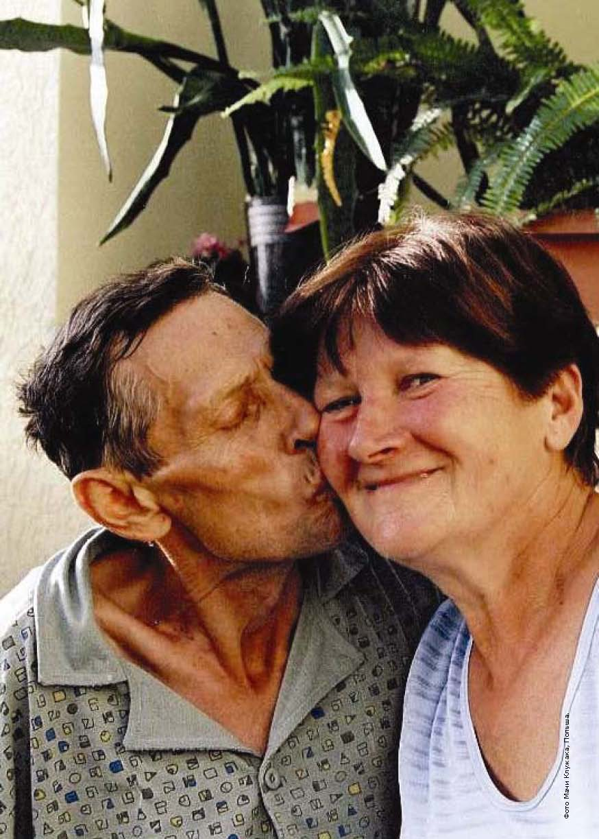
- профессионалы в области здравоохранения должны иметь доступ к
155. Общение включает не только узкий круг лиц, таких как профессионалов здравоохранения и пациентов. Этот вопрос включает общение между профессионалами здравоохранения и семьей, пациентами и их семьями (или теми людьми, которые имеют большое значение для пациентов) и общение между профессионалами различных сфер здравоохранения в рамках целостного ухода. Для того чтобы обеспечить быстрое и эффективное общение между всеми сторонами, необходимы следующие элементы:
- образование и подготовка профессионалов в области здравоохранения навыкам общения;
- лечебные учреждения должны предоставить соответствующее место, где могут состояться личные встречи между пациентами и их семьями;профессионалы в области здравоохранения должны определить график работы для встреч пациентов и их семей на каждую неделю, а также найти время для общения с другими профессионалами, работающими в области охраны здоровья;
- профессионалы в области здравоохранения должны иметь доступ к современным информационным технологиям.
Общение между пациентом и профессионалом здравоохранения
156. Пациенты в течение всего заболевания будут обращаться к огромному количеству медиков-профессионалов. Каждая встреча предоставляет возможность для общения. Часть общения происходит на языковом уровне, но многое в сфере общения является невербальным. Пациенты в течение всей болезни нуждаются в честной, точной, доступной и постоянной информации относительно их заболевания и причастности к нему. Профессионалы в области здравоохранения и члены семьи нередко стремятся отвлечь пациентов ради сохранения надежды. Эта благонамеренная стратегия может также привести к большим затруднениям при прогрессировании заболевания. Плохие новости всегда остаются плохими новостями, и все же способ передачи этих новостей и та понимаемая и воспринимаемая пациентами мера поддержки может оказать значительное воздействие на способность справиться с новой реальностью –реальностью неизлечимого заболевания.
157. Более того, существуют четкие эмоциональные физиологические ограничения в масштабе негативной информации, которую люди могут воспринять за период одного разговора. Сразу после получения плохих новостей дальнейшая информация совершенно не воспринимается из-за эмоционального удара. Поэтому поэтапная передача информации и предоставление пациентам и семьям времени для восприятия плохих новостей является очень важным моментом. Практически подтверждена эффективность существующих поэтапных протоколов для сообщения плохих новостей, например (e. g. Buckman in 3).
158. Как правило, пациентам необходимо предоставить такую информацию об их заболевании, возможностях лечения и прогнозе, тактичным способом, с поддержкой и максимально честно. В рамках уважения к автономии и выбору пациента жизненно необходимо предоставление всей необходимой информации для того, чтобы больной мог сделать свой выбор. Доверительные отношения с врачом также могут положительно влиять на этот процесс - некоторые пациенты могут не стремиться к получению наиболее полной информации или оставить принятие важного решение другим.
159. Состояние пациента, обусловленное когнитивным расстройством, может повлечь за собой трудности в общении при паллиативном уходе. Важно постоянно контролировать степень проявления когнитивного расстройства и восприятия.
Общение между пациентом и членами семьи
160. При паллиативном уходе пациенты и их семьи нередко находятся в состоянии стресса. При этом довольно часто общение между различными группами, вовлеченными в процесс ухода, является недостаточным. В таких условиях возникает почва для непонимания и обиды. Отдельные люди могут чувствовать, что они несут непомерное бремя забот. В процессе общения может всплыть соперничество и ревность, вследствие чего весь процесс может быстро выйти из-под контроля.
161. Чувство долга профессионалов здравоохранения и стремление помочь способствует выявлению проблемы и своевременной реакции на нее. Профессионал может создать условия для преподнесения информации, информацию необходимо предоставить потому, что люди должны быть честными по отношению к себе и к другим, что напрямую связано с их чувствами и эмоциями. Встреча только с семьей может внести существенные изменения и послужить улучшению ситуации, которая в противном случае могла бы быстро перерасти в комок гнева, горечи и обиды.
162. Следует уделять внимание особым нуждам детей и подростков. При напряженных семейных ситуациях дети иногда исключаются из процесса общения, что мотивируется благими намерениями попытаться защитить их. Как и взрослые, дети нуждаются в необходимости быть услышанными и понятыми, и для достижения желаемых результатов должны быть вовлечены в общую семейную группу. Наряду с тем, что когда дети нуждаются в большой доле поддержки и в разъяснительной работе, они также могут быть источником радости и поддержки для своих родителей и для других взрослых.
Общение между профессионалами здравоохранения
163. В уход за одним пациентом могут быть вовлечены множество специалистов в различных областях здравоохранения и объединенных в разные группы. Следовательно, абсолютно необходим быстрый обмен точной, актуальной и достоверной информацией. Проблемы общения включают определение роли, границы и философии ухода. Как и в семьях, общение между профессионалами - это не просто обмен информацией, необходимо понимание и восприятие точки зрения другого, в частности, когда имеют место различия во мнениях относительно соответствующих стратегий лечения. Предоставить возможность для взаимопонимания в таком случае может деловое совещание, после чего вырабатывается конструктивный подход к лечению пациента. Желательно иметь возможность для открытого обмена мнениями, предпочтительно с независимым координатором. Более подробно информация представлена в следующей главе.
Команды, командная работа и планирование ухода
164. При прогрессировании заболевания перед пациентами и их семьями возникает множество разнохарактерных проблем. В связи с этим для осуществления ухода могут требоваться не только специалисты, но и лица, не имеющего специального образования. Оптимальным в такой ситуации является формирование междисциплинарной команды специалистов, которая обеспечит предоставление пациенту физической, психологической, социальной и духовной поддержки. Характерным для паллиативного ухода является потребность при всех формах комплексного ухода (при острых и хронических состояниях) в функционировании мультидисциплинарной команды. Однако командная работа в паллиативном уходе имеет несколько специфических характерных черт: вовлечение непрофессионалов, таких как волонтеры и члены семьи, предоставление ухода обслуживающим персоналом, знание эмоциональных и духовных вопросов (Cummings 1998). Оптимальные методы работы команд еще до конца не разработаны, но однозначно признается, что командная работа служит на пользу пациентам, нуждающимся в паллиативном уходе.
165. Состав команды должен определяться потребностями пациента. Таким образом, в состав команды, как минимум, должен входить семейный врач и патронажная медсестра, но возможно вовлечение в деятельность социальных работников, психологов и волонтеров. Бесспорно, что специалисты и волонтеры, вовлеченные в работу, должны иметь возможность участвовать в принятии командного решения. Однако остается нерешенным вопрос, следует ли считать семью членами команды по паллиативному уходу. То, что члены семьи зачастую являются наиболее постоянными участниками процесса ухода, говорит в поддержку того, что их включение в команду необходимо, но тот факт, что они в тоже самое время являются одним из объектов ухода, обусловливает обратный вывод.
166. Необходимо различать междисциплинарные и мультидисциплинарные команды. Междисциплинарная команда уделяет меньше внимания профессиональным данным, чем мультидисциплинарная, уход предоставляется всей командой, без распределения задач в соответствии с профессией. Преимущества междисциплинарной команды зависит от распределения поставленных задач вне профессиональных иерархий, как это имеет место в мультидисциплинарных командах. Некоторые авторы выделяют четкое предпочтение для междисциплинарных перед мультидисциплинарными командами. У комитета нет единого мнения о предпочтительности той или иной формы организации команд, он считает, что тип команды должен быть выбран в зависимости от конкретной ситуации и проблем, связанных с ней.
167. Исследование различий в функционировании команд, возглавляемых врачами общей практики или другими специалистами, не проводилось. Однако комитет считает, что в мультидисциплитнарных командах ведущая роль должна принадлежать специалисту, прошедшему специальную подготовку в области паллиативного ухода.
168. Поскольку для обеспечения оптимального ухода важно получение сведений о пациенте от всех членов команды, общение является важной задачей командной работы. Для обеспечения участия всех членов команды, оптимизации процесса ухода и своевременного информирования об изменениях на самом раннем этапе их возникновения командам необходимо обеспечение четких каналов общения.
Планирование ухода и предсмертные директивы
169. Качество паллиативного ухода будет значительно выше, если он основан на прогнозировании событий (Cummings 1998). Планы по уходу связаны с важными симптомами, психосоциальными и духовными проблемами, как существующими на данный момент, так и предполагаемыми в будущем,. При систематическом учете предполагаемых изменений можно избежать нежелательных кризисов и госпитализаций.
170. Перспективное планирование ухода обычно включает обсуждение директив на будущее, связанных с медицинскими решениями относительно конца жизни (отказ от бесполезной терапии, возможные меры по купированию боли и контролю симптомов) и с достижением спокойного состояния на конечном этапе жизни; когда пациенты полностью справляются с проблемой. Мнение относительно управляемой смерти (смерть с участием врача, эвтаназия) врачи общей практики должны быть готовы обосновать. Для детального обсуждения и ознакомления с Рекомендациями Совета Европы по данному вопросу читатель может обратиться к документу Совета Европы 8421, 21 мая 1999 г. «Защита прав и достоинств умирающего и пациента с терминальным заболеванием».
171. В соответствии с настоящим меморандумом необходимо подчеркнуть, что этическая оценка таких решений варьирует у различных врачей общей практики, однако существует единое мнение о том, что профессиональный обслуживающий персонал должен уметь вести открытую дискуссию со своими пациентами (Quill 1996). Такая открытость может в ряде случаев избежать требования о смерти со стороны врача общей практики. Важно, чтобы профессионалы получали достаточную подготовку в этических дилеммах, связанных с уходом за пациентами в конце их жизни, чтобы суметь выработать взвешенную точку зрения по этим вопросам и обсудить эту точку зрения должным образом с пациентами и семьями. Этические дилеммы могут также возникнуть, когда пациент настойчиво желает умереть, даже если все еще существуют дальнейшие возможности для паллиативного лечения. Более часто, однако, дилеммы возникают вне вопроса об эвтаназии, например, в отношении использования для паллиативного лечения на больших доз морфия, что может привести к нежелательному сокращению жизни (или продолжению жизни!).
172. Вовлечение пациентов и их семей в разработку планов паллиативного ухода и контроль их осуществлением дает явные этические преимущества и вносит свой вклад в повышение качества предоставляемое лечения
173. Подавляющее большинство участников паллиативного ухода, как профессионалов, так и непрофессионалов считают предоставление паллиативного ухода в различных его вариантах благотворным и нужным. Значительное внимание в литературе уделяется вопросу заботы об обслуживающем персонале. Хотя не разработана оптимальная модель ухода, существует мнение, что для обеспечения качественной заботы о пациенте необходимо уделить определенное внимание персоналу. При обсуждении проблем команды необходимо систематически рассматривать вопросы трудностей, возникающих у обслуживающего персонала для предотвращения эмоциональных срывов. Это относится как к членам семьи, так и к тем, для кого паллиативный уход является частью профессиональной медицинской деятельности. Семейные встречи в присутствии пациента и нескольких профессиональных членов обслуживающего персонала могут быть полезны для поддержания благоприятного семейного микроклимата и предотвращения возможных кризисных ситуаций.
174. Cummings описывает важный и нередко забываемый аспект командной работы: команды должны создаваться и их состав должен поддерживаться (Cummings 1998). Существует мнение, что команды по паллиативному уходу имеют жизненный цикл, аналогичный жизненному циклу людей: первая фаза идеалистического энтузиазма характеризуется сотрудничеством и харизматическим руководством; для второй фазы характерен акцент на управленческий компонент, когда инициаторы с трудом признают себя в команде; и третья фаза, когда идеализм сочетается с прагматизмом.
Волонтеры
175. Полезно в данном меморандуме уделить особое внимание категории обслуживающего персонала, который скорее является не обязательным, но типичным для паллиативного ухода -волонтерам. Волонтеры имеют важную и часто недооцениваемую роль в паллиативном уходе. Поскольку у них нет профессиональных обязательств, они могут посвятить себя всецело пациенту, которому зачастую необходимо время, чтобы побеседовать о его страданиях, и собеседник, который готов их выслушать. Присутствие третей стороны, которой легче довериться, дает возможность пациенту чувствовать себя на равных с кем-то и быть признанным как полноценный человек, который все еще является частью общества.
176. Другой важной задачей волонтеров может быть освобождение членов семьи от ухода за тяжелобольным человеком, облегчают их обязанности, а также они разделяют эмоции родственников и оказывают поддержку после смерти пациента.
177. Волонтеры также могут выполнять некоторые функции профессионального обслуживающего персонала, оказывая определенные виды поддержки пациентам, освобождая тем самым время специалистов для решения иных важных профессиональных задач.
178. Чтобы быть партнерами, заслуживающими доверия, волонтеры должны быть обученными, работать под контролем и с разрешения ассоциации. Обучение обязательно и должно сочетаться с тщательным отбором. Недостаточно иметь только готовность к помощи.
179. Волонтеры действующей команды находятся под контролем координатора, который служит связующим звеном между волонтерами и обслуживающим персоналом, между лечебным учреждением и ассоциацией. Контроль осуществляется в пределах связи с поддерживающей группой.
180. Ассоциации волонтеров представляют собой структуру, координирующую направление добровольных помощников в лечебные учреждения либо выездные команды. Необходимым условием работы волонтеров является возможность предоставления помощи на дому.
181. В междисциплинарной команде волонтеры не занимают определенного места; они дополняют работу других и не вторгаются в нее без разрешения. Они всего лишь вносят свой специфичный вклад. Профессиональный обслуживающий персонал и администрация совершенно спокойно относятся к присутствию таких непрофессионалов здравоохранения.
182. В Бельгии, Королевский указ от 1991 г. предоставил финансовую поддержку различным организациям и ассоциациям в области паллиативного ухода, действующим как в медицинских учреждениях, так и на дому.
183. В те времена, когда на понятие смерти было наложено табу, присутствие добровольных помощников рядом с профессиональным обслуживающим персоналом имело важную символическую ценность. Во все времена их персональным обязательством было представлять общество у одра умирающего человека. Их работа ведет свои корни из прошлого, когда люди умирали на дому. Они «ресоциализировали» смерть и показали, что это не только предмет обсуждения для профессионалов здравоохранения, но также проблема всего общества как единого целого.
Тяжелая утрата
184. Поддержка при тяжелой утрате рассматривается в литературе как неотъемлемая часть программы паллиативного уходу и как деятельность, которая должна осуществляться везде, где предлагается паллиативный уход: подразделения специалистов по паллиативному уходу, лечебное учреждение общего профиля, патронажный госпиталь, и в рамках домашнего ухода. Причина этого имеет двоякий смысл. Во-первых, паллиативная фаза заболевания, по существу, является периодом приближающейся потери как для пациента, так и для семьи, и подготовка к тяжелой утрате обычно начинается с до непосредственного наступления смерти пациента. Во-вторых, профессионалы паллиативного ухода считают семью (не обязательно только кровных родственников) объектом ухода. Таким образом, целесообразно и необходимо продолжать такие взаимоотношения с семьей после смерти пациента. (Doyle, Hanks, and MacDonald 1998)
185. Поддержка в период тяжелой утраты осуществляется с целью оказания помощи пациентам и семьям в течение заболевания и после смерти пациента. Услуги, связанные с тяжелой утратой, должны быть предложены на основе количества факторов, включающих индивидуальные оценки интенсивности горя, способность родственников справляться с горем и нуждами, осознанными каждой семьей. Эффективность поддержки при тяжелой утрате была продемонстрирована различными исследованиями по предоставлению профессиональных услуг и профессиональной поддержки добровольными организациями. При изучении этих исследований сделан вывод, что указанные услуги «способствуют уменьшению риска психиатрических и психосоматических расстройств в результате тяжелой утраты» (Parkes 1980).
186. Проблемы, связанные с тяжелой утратой, должны решаться быстро и квалифицированно, начиная с адекватной оценки до их логического завершения в конце ухода. Члены семьи, которые удовлетворены объемом предоставленной помощи для близкого им человека, выражают благодарность за получение поддержки в трудную минуту и находят в себе силы, чтобы участвовать в сложной работе, связанной с тяжелой утратой. Те члены семьи, которые, выражают сомнения по поводу качества проделанного ухода за близким, находятся в состоянии сложной ответной реакции, связанной с горем и наличием затянувшегося периода скорби в связи с тяжелой утратой.
187. Поддержка семей включает в себя помощь на протяжении данного заболевания и помощь на момент тяжелой утраты. Эти две формы помощи фактически тесно связаны: перенесение всех тех испытаний, возникших со смертью любимого человека, впоследствии дает возможность справиться с будущими проблемами. Подготовка к утрате близкого человека является неотъемлемой частью процесса, связанного с горем. Таким образом, поддержка, связанная с тяжелой утратой, может быть предоставлена ранее в течение болезни или после смерти близкого человека. Такая поддержка является всеобщим процессом и может продолжаться в течение нескольких часов или нескольких месяцев. Профессиональный обслуживающий персонал может оказать поддержку многими способами, в т.ч. помочь членам семьи в адекватной оценке их чувств и эмоций (амбивалентность, чувство вины, расстройство и др.). Таким путем команды могут помочь в разрешении нерешенных и конфликтных ситуаций. Также команды паллиативного ухода могут играть важную роль в помощи по организации похорон, соблюдении юридических формальностей, связанных с желаниями умершего и т. д.
188. Процесс подготовки родственников к смерти их близкого человека должен начинаться заблаговременно.
189. С целью облегчения горечи утраты следует заблаговременно подготовить близких родственников, учитывая, что подавляемые эмоции усугубляют тяжесть потери.
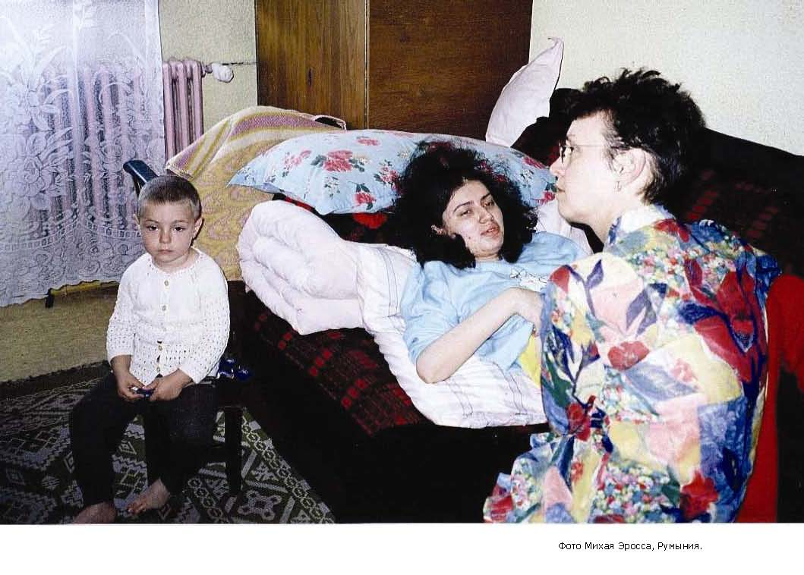
190. Образ, который родственники унесут с собой, играет существенную роль в процессе печали после смерти, когда зачастую возникает глубокое чувство опустошенности. Человек, похоронивший близкого, ощущает себя глубоко опустошенным, незащищенным и неспособным приспособиться к новой ситуации. Семья и друзья обычно предлагают небольшую поддержку; социальная структура предлагает поддержку не в большей степени, чем это было сделано ранее., Поддержка, связанная с тяжелой утратой, как составная часть паллиативного ухода, заполняет этот пробел: мемориальные церемонии, обмен письмами, поддержка по телефону, индивидуальные беседы и поддержка групп являются многочисленными формами выражения поддержки по поводу тяжелой потери.
191. Наблюдается отсутствие систематических данных об эффективности различных форм поддержки, связанной с тяжелой утратой. Услуги, связанные с тяжелой утратой, должны быть урегулированы и скоординированы квалифицированным профессиональным штатом с соответствующими степенями и уровнями обучения. Волонтеры, прошедшие специальное обучение для работы в период тяжелой утраты, предоставляют необходимую в данный период поддержку и курируются профессионалами.
Уровни поддержки при тяжелой утрате
192. Поддержка при тяжелой утрате может быть представлена в трех уровнях. (Worden 1999)
Первый уровень является общей поддержкой при тяжелой утрате. Такая поддержка может предоставляться высококвалифицированным персоналом или волонтерами, контролируемыми этим персоналом. Обученные волонтеры в осуществлении поддержки при тяжелой утрате применяют соответствующие рекомендованные им навыки. Помощь волонтеров может быть особенно полезной тем, кто чувствует себя изолированным от потенциальных источников поддержки, или у кого наблюдается недостаток социальной поддержки. Поддержка на этом уровне является действительно необходимой и может адекватно ответить на большинство нужд людей, перенесших тяжелую утрату.
Второй уровень – это уровень рекомендаций при тяжелой утрате, который должен предоставляться соответствующим квалифицированным персоналом, прикрепленным к специалисту в области услуг по паллиативному уходу или общественным службам. Такая поддержка должна оказываться тем, чья потеря переживается более тяжело из-за присутствия в их жизни дополнительных стрессовых ситуаций или неадекватного механизма борьбы с ними.
Третий уровень включает более интенсивную психотерапию, требующую участия профессионального специалиста. Потребность в такой помощи может возникнуть в ситуациях, где потеря близкого вызывает дисфункцию поведения и развитие и усугубление кризиса.
193. Уровень поддержки, наиболее подходящий в каждой канкретной ситуации, избирается из вышеприведенных на основе индивидуальной оценки и обсуждения с лицами или семьями.

Глоссарий
Бесполезность – является наиболее обсуждаемой концепцией, указывающей на использование инвазивных медицинских методов, не имеющих существенной пользы для пациента в процессе уточнения диагноза и лечения. Понятие связано с французским понятием «acharnement thérapeutique» (терапевтический гнев), которое используется в основном в отношении целебного или жизнепродлевающего лечения.
Волонтеры – обслуживающий персонал, который посвящает свое время паллиативному уходу за пациентами без материального вознаграждения, не имеющий предшествующих эмоциональных отношений к пациенту. Волонтеры обычно координируются и обучаются добровольной организацией. Профессионалы здравоохранения могут также действовать как волонтеры.
Духовный уход – направлен на экзистенциальные и религиозные проблемы, нередко возникающие у пациентов и семей, столкнувшихся с серьезным прогрессирующим заболеванием. Духовный уход не ограничен кругом пациентов с религиозными убеждениями, а также охватывает нерелигиозных пациентов и их семьи, нуждающиеся в духовном общении как перед наступлением смерти, так и после нее.
Индивидуальный план ухода: см. под «планом ухода».
Качество жизни – является основной целью паллиативного ухода. Качество жизни предполагает комплексное, изменяющееся во времени состояние пациента, страдающего прогрессирующим заболеванием. При осуществлении паллиативного ухода при прогрессирующей болезни различные методы обследования и лечения используются мало, значительное внимание уделяется заботе и решению духовных проблем, связанных с концом жизни. Качество жизни измеряется на основе предпочтений пациентов, нуждающихся в паллиативном уходе.
Междисциплинарная команда - тип командной работы, когда уход предоставляется командой как единой целостной структурой; границы между дисциплинами и их полномочиями выражены менее, чем в командах мультидисциплинарного типа.
Мультипрофессиональная команда - тип командной работы, при которой в команде присутствуют профессионалы более чем одной специальности. Мультипрофессиональная команда может состоять из терапевта, медсестры и множества других медицинских работников, и может работать как в междисциплинарном, так и в мультидисциплинарном варианте.
Национальный / региональный план по паллиативному уходу - стратегия развития паллиативного ухода, разработанная администраторами, медицинскими работниками, чьи цели и принципы работы в предоставлении паллиативного ухода признаны справедливыми и верными. Обязательными элементами национального/регионального плана являются: оценка потребностей, определение четких целей, реализация специфических услуг, масштаб общих/традиционных услуг, образование и обучение, поиск оптимальных опиоидов, законодательные аспекты, финансирование, выработка стандартов и систематическая оценка конечных результатов.
Отсрочка ухода - форма ухода, когда члены семьи временно освобождаются от ухода за пациентами; это может быть необходимо, например, на момент семейного праздника или если члену семьи требуется лечение. Отсрочка ухода может быть предоставлена в больницах, домах престарелых или хосписах. Иногда может быть неясна граница между отсроченным уходом, дневным уходом и временным госпитальным доступом по медицинским причинам.
Паллиативная медицина – медицинский уход за пациентами с активным и прогрессирующим заболеванием, прогноз которого однозначен; цель ухода сфокусирована на качестве жизни. Паллиативная медицина является частью паллиативного ухода.
Паллиативный уход: существуют различные определения паллиативного ухода. Настоящие рекомендации и пояснительная записка использовались для того, чтобы несколько пересмотреть версию определения, сформулированную ВОЗ в 1990 г. и пересмотренную в 2002 г. Паллиативный уход – это активный общий уход за пациентами с прогрессирующим заболеванием, первостепенным является контролирование боли и других симптомов, а также психосоциологических, социальных и духовных проблем. Основной целью паллиативного ухода является достижение наилучшего возможного качества жизни для пациентов и семей.
План ухода: документ, составленный для команды по паллиативному уходу за пациентом и семьей, который определяет потребности и предпочтения пациента и семьи, предполагающий при изменении ситуации вовлечение профессионального и непрофессионального обслуживающего персонала. План ухода включает максимально возможный объем ухода, который предупреждает развитие кризисных ситуаций.
Поддержка обслуживающего персонала - активность в области паллиативного ухода с распределением по сложности нагрузок среди обслуживающего персонала преимущественно в период ухода за умирающим пациентом. Также может включать поддержку, связанную с тяжелой утратой. Является важным элементом в предотвращении физического и эмоционального истощения обслуживающего персонала.
Реабилитация –восстановление в максимально возможной степени функциональных возможностей пациентов с прогрессирующим заболеванием, что может позволить им быть настолько активными, насколько это возможно, и при этом иметь оптимальное качество жизни. Возможно привлечение физиотерапевтов и профессиональных терапевтов.
Семья: в контексте паллиативного ухода семья включает всех непрофессионалов, которые на основе предшествующих эмоциональных отношений вовлекаются в уход за пациентом. Семья часто упоминается как «объект ухода», даже тогда, когда это не может быть литературно верно (пациент действительно должен оставаться в центре внимания), это подтверждает важность семьи, как в предоставлении, так и в необходимости ухода.
Специализированные услуги по паллиативному уходу –услуги по паллиативному уходу, предоставляемые междисциплинарной командой под руководством обученного и опытного профессионала в области паллиативного ухода.
Средства обслуживания дневного ухода обычно прикреплены к специалисту паллиативного ухода в подразделении стационара. Пациенты могут обращаться к ним один или более раз в неделю. Предлагаемые услуги можно рассматривать как медицинские (переливание крови, пересмотр за управлением симптомов боли и др.), социальные (душ/ванна), реабилитационные (физиотерапия/трудотерапия), релаксационные (массаж) и развлекающие (музыка и искусство). Также они служат для того, чтобы предоставить некоторое свободное время основному обслуживающему персоналу.
Терминальный уход –часть паллиативного ухода, предусматривающая уход за пациентом в течение последних часов или дней жизни.
Хоспис - медицинское учреждение или служба по уходу на дому. Существует различие между хосписами с низким и высоким уровнем ухода.
Хосписный уход: не является всеобъемлющем определением ухода в хосписе. Первоначально понятие рассматривалось как форма ухода, развитие которого шло в противоположном вопросам здравоохранения направлении, где большая часть работы выполнялась волонтерами и наибольший акцент делался на создание комфорта и духовности общения. В наши дни во многих странах хосписный уход подразумевает паллиативный уход.
Литература
"Time for education in palliative care," Lancet 349 (9067): 1709 (1997).
Barzansky, B. et al. , "Education in end-of-life care during medical school and residency training," Acad. Med. 74 (10 Suppl): S102-S104 (1999).
Beauchamp, T. L. and J. F. Childress. 1994. Principles of Biomedical Ethics. New York / Oxford: Oxford University Press.
Billings, J. A. and S. Block, "Palliative care in undergraduate medical education. Status report and future directions," JAMA 278 (9): 733-738 (1997).
Bruera, E. et al. , "The Edmonton Symptom Assessment System (ESAS): a simple method for the assessment of palliative care patients," J. Palliat. Care 7 (2): 6-9 (1991).
Clark,D. and M. Wright. Transitions in end of life care. Hospice and related developments in Eastern Europe and Central Asia. 2002. Sheffield, University of Sheffield.
Crigger, B. J. , "Declaration of Helsinki revised," IRB. 22 (5): 10-11 (2000).
Cummings, I. 1998. The interdisiplinary team. In Oxford Textbook of Palliative Medicine. Edited by G. W. Hanks, D Doyle, and N. MacDonald. Oxford / New York / Tokyo: Oxford University Press.
Doyle, D, G. W. Hanks, and N. eds MacDonald. 1998. Oxford Textbook of Palliative Care. 2nd ed. Oxford / New York / Tokyo: Oxford University Press.
Elsey, B. and J. McIntyre, "Assessing a support and learning network for palliative care workers in a country area of South Australia," Aust. J. Rural. Health 4 (3): 159-164 (1996).
Field, M. J. and C. K. eds Cassell. 1997. Approaching death. Improving care at the end of life. Washington DC: National Academy Press.
Foley, K. M. , "Misconceptions and controversies regarding the use of opioids in cancer pain," Anticancer Drugs 6 Suppl 3: 4-13 (1995).
Foley, K. M. , "Controlling the pain of cancer," Sci. Am. 275 (3): 164-165 (1996).
Fürst,C. J. 2000. "Perspectives on palliative care: Sweden. " Support Cancer Care. 8:441-443.
Grande, G. E. and C. J. Todd, "Why are trials in palliative care so difficult?," Palliat. Med. 14 (1): 69-74 (2000).
Hanks, G. W. et al. , "Morphine and alternative opioids in cancer pain: the EAPC recommendations," Br. J. Cancer 84 (5): 587-593 (2001).
Hardy, J. R. , "Placebo-controlled trials in palliative care: the argument for," Palliat. Med. 11 (5): 415-418 (1997).
Hearn, J. and I. J. Higginson, "Development and validation of a core outcome measure for palliative care: the palliative care outcome scale. Palliative Care Core Audit Project Advisory Group," Qual. Health Care 8 (4): 219-227 (1999).
Hegedüs, K. and I. E. Szy. 2002. Palliative care of terminally ill cancer patients. Budapest, Hungarian Hospice-Palliative Association.
Hegedüs, K. 2000. "Legal and ethical elements of hospice-palliative services in Hungary. " Progress in palliative care. 8:17-20.
Higginson, I. J. and M. McCarthy, "Validity of the support team assessment schedule: do staffs' ratings reflect those made by patients or their families?," Palliat. Med. 7 (3): 219-228 (1993).
Higginson, I. J. ed. 1993. Clinical audit in palliative care. Oxford / New York: Radcliffe Medical Press.
Indelicato, R. A. and R. K. Portenoy, "Opioid rotation in the management of refractory cancer pain," J. Clin. Oncol. 20 (1): 348-352 (2002).
Kaasa, S. and F. De Conno, "Palliative care research," Eur. J. Cancer 37 Suppl 8: S153-S159 (2001).
Ligue Suisse contre le cancer and the Société Suisse de Médecine et de Soins Palliatifs. 2000. Les soins palliatifs en Suisse: État des lieux, 1999-2000. Bern, Ligue Suisse contre le cancer / Société Suisse de Médecine et de Soins Palliatifs.
Mabrouk F. 2001. Les structures administratives en soins palliatifs. Organisation des soins palliatifs en Belgique. ASBL Aremis.
MacIntyre, A. 1995. After Virtue. Notre Dame: Notre Dame University Press.
Mitchell, G. and J. Price, "Developing palliative care services in regional areas. The Ipswich Palliative Care Network model," Aust. Fam. Physician 30 (1): 59-62 (2001).
Mularski, R. A. , P. Bascom, and M. L. Osborne, "Educational agendas for interdisciplinary end-of-life curricula," Crit Care Med. 29 (2 Suppl): N16-N23 (2001).
National Advisory Committee on Palliative Care. Report of the National Advisory Committee on Palliative Care. 2001. Dublin, Department of Health and Children.
Parkes, C. M. , "Bereavement counselling: does it work?," BMJ 281 (6232): 3-6 (1980).
Quill, T. E. 1996. A Midwife Through the Dying Process: Stories of Healing and Hard Choices at the End of Life. Baltimore: Johns Hopkins University Press.
Schroder, C. and J. F. Seely, "Pall-Connect: a support network for community physicians," J. Palliat. Care 14 (3): 98-101 (1998).
Seely, J. F. , J. F. Scott, and B. M. Mount, "The need for specialized training programs in palliative medicine," CMAJ. 157 (10): 1395-1397 (1997).
Ten Have, H. and R. Janssens. 2001. Palliative care in Europe. IOS Press / Ohmsha. Amsterdam.
Ten Have, H. and D. E. Clark. 2002. The ethics of palliative care. European perspectives. Open University Press. Buckingham / Philadelphia.
Tronto, J. 1993. Moral Boundaries. A political argument for ean ethic of care. London / New York: Routledge.
Wilkinson, E. K. et al. , "Patient and carer preference for, and satisfaction with, specialist models of palliative care: a systematic literature review," Palliat. Med. 13 (3): 197-216 (1999).
Worden, J. W. 1999. Grief Counseling and Grief Therapy. London / New York: Tavistock Publishers.
World Health Organization. 1990. Cancer pain relief and palliative care. Report of a WHO Expert Committee (WHO Technical Report Series, No. 804). Geneva: World Health Organization.
Zalot, G. N. , "Planning a regional palliative care services network," J. Palliat. Care 5 (1): 42-46 (1989).
Доклад Совета Европы по Организации Паллиативного Ухода
Доклад экспертного комитета Совета Европы по организации паллиативного ухода был формально принят Кабинетом Министров CE 12 ноября 2003г. Этот доклад является результатом интенсивной совместной работы участников из многих стран. Окончательные рекомендации утверждены меморандумом по установлению новых стандартов в обеспечении паллиативного ухода среди государств-участников.
Государства-участники согласовали и утвердили стратегические направления, законодательные и другие критерии, необходимые для последовательной, обстоятельной и скоординированной национальной политической работы в области паллиативного ухода. В Докладе определено, что паллиативный уход является жизненной и неотъемлемой частью системы здравоохранения. Любой человек, нуждающийся в паллиативном уходе, должен иметь доступ к нему без необоснованных задержек и бюрократии в соответствии с индивидуальными потребностями и выбором.
Решение по принятию этого доклада является стандартом для комитета государств- участников, дающим возможность развить услуги в области паллиативного ухода до наивысшего уровня. Итоги по внедрению данных стандартов будут рассмотрены по мере развития и внедрения программы паллиативного ухода, направленной на удовлетворение потребностей каждого гражданина во всех 45 государствах- участниках.
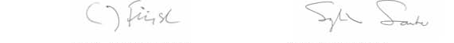
Страны-участницы согласились способствовать международному сотрудничеству организаций по паллиативному уходу и поддерживать в дальнейшем активное и планомерное внедрение этих рекомендаций. В этой связи координационный центр EAPC-East, в сотрудничестве со многими национальными организациями поставил задачу распространить принципы этого доклада на максимально возможное количество стран к октябрю 2004г. И мы, как европейцы, можем скоординировать свои усилия по внедрению доклада Совета Европы в наших странах для осуществления этой мечты. Мы вместе можем изменить мир! Стокгольм, август 2004.
Carl Johan Fürst Sylvia Sauter
EAPC East Coordination Centre
Stockholms Sjukhem Foundation
112 35 Stockholm, Sweden
www.eapceast.org



Перевод: Юрий Богомазов
Редакторы перевода: Владислав Михальский, Ольга Сенченко.
Макет:Sylvia Sauter.
Переведено и подготовлено к печати Ассоциацией минимальной инвазивной и паллиативной терапии; Президент - А. Д. Зубов.
По вопросам, связанным с распространением данного издания, обращаться: АМИПТ
 пр. Ильча, 14; 83099 Донецк, Украина
+38 (0622) 95-37-83
E-mail: amipt@mail.ru; amipt@dc.dn.ua
